KESKEISEN KAUPUNKIALUEEN YLEISKAAVA; ITÄKAUPUNKI
SELOSTUS
JOHDANTO

1 LÄHTÖKOHDAT
1.1 Suunnittelutyön määritys
1.2 Suunnittelualueen sijainti
1.3 Suunnittelutilanne
1.3.1 Valtakunnalliset alueidenkäyttötavoitteet
1.3.2 Maakuntakaava
1.3.3 Yleiskaava
1.3.4 Asemakaava
1.3.5 Muut selvitykset ja suunnitelmat
1.3.6 Toimenpide- ja rakennuskiellot, rasitteet
1.3.7 Nurmeksen strategia

2 SELVITYKSET
2.1 Maanomistus
2.2 Rakennettu ympäristö
2.2.1 Historia
2.2.2 Kulttuuriympäristö ja muinaisjäännökset
2.2.3 Asuminen ja väestö
2.2.4 Työpaikat ja elinkeinotoiminta
2.2.5 Julkiset palvelut ja virkistysalueet
2.2.6 Liikenne
2.2.7 Yhdyskuntatekniikka

2.3 Luonnonympäristö
2.3.1 Topografia ja maaperä
2.3.2 Maisemarakenne ja maisemakuva
2.3.3 Vesiolosuhteet
2.3.4 Ilmasto-olosuhteet
2.3.5 Ympäristön häiriötekijät
2.3.6 Luontoselvitykset

3 TAVOITTEET
3.1 Valtakunnalliset tavoitteet
3.2 Seudulliset tavoitteet
3.3 Paikalliset tavoitteet

4 YLEISKAAVA
4.1 Rakenneratkaisu
4.2 Mitoitus
4.3 Asuminen
4.4 Palvelut
4.4.1 Julkiset palvelut
4.4.2 Yksityiset palvelut
4.5 Työpaikat
4.6 Liikenne
4.7 Virkistys- ja liikunta-alueet sekä reitistöt
4.8 Yhdyskuntatekniikka
4.9 Energiatuotanto ja energiatehokkuus
4.10 Kierrätys ja jätehuolto
4.11 Hulevedet
4.12 Ympäristön häiriötekijät
4.13 Arvokkaat luonnonympäristöt
4.14 Rakennuskulttuurikohteet, muinaisjäännökset ja maisema

5 OSAYLEISKAAVAN VAIKUTUKSET
5.1 Arviointiperusteet ja menetelmät
5.2 Vertailu tavoitteisiin
5.3 Vaikutusten arviointi

6 JATKOSUUNNITTELU JA TOTEUTUS
6.1 Kaavoituksen tavoiteaikataulu ja rakentamisen ajoitus (liite 20)
6.2 Toteuttamisen kustannukset

7 SUUNNITTELUVAIHEET
7.1 Suunnittelun vireilletulo
7.2 Osallistuminen ja vuorovaikutus
7.3 Suunnittelun eteneminen

Lähteet

Liitteet

JOHDANTO
Nurmeksen kaupungin Keskeisen kaupunkialueen yleiskaava muodostuu neljästä osa-alueesta: Keskusta, Itäkaupunki, Porokylä ja Hyvärilä. Tämä raportti sisältää Itäkaupungin alueen yleiskaavan selostuksen perustietoineen, tavoitteineen, vaikutustarkasteluineen sekä suunnitelmakartan kaavamerkintöineen ja määräyksineen.
Yleiskaavatyö sisältyy kaupungin valtuuston hyväksymään kaavoitusohjelmaan vuodelle 2022. Yleiskaavatyön tarkoituksena on laatia Itäkaupungin alueelle oikeusvaikutteinen yleiskaava, joka tällä hetkellä alueelta puuttuu. Yleiskaava tukeutuu olemassa olevaan rakenteeseen. Kaavalla ratkaistaan alueen yleispiirteinen maankäyttö ja liittyminen muuhun kaupunkirakenteeseen sekä ympäristöön ja kulttuuriympäristöön liittyviä kysymyksiä. Yleiskaavan tavoitteena on mahdollistaa maankäytön kokonaisuuden hallinta ja ohjata alueen tulevaa asemakaavoitusta ja muuta yksityiskohtaista suunnittelua.
Yleiskaava on laadittu Nurmeksen kaupungin maankäyttö- ja rakennuslupapalvelussa yhteistyössä muiden kaupungin palvelualueiden toimijoiden kanssa. Suunnittelutyöstä on vastannut Juha Romppanen.

1 LÄHTÖKOHDAT
  - Suunnittelutyön määritys
Itäkaupunkia koskeva Keskeisen kaupunkialueen yleiskaava laaditaan vanhan kauppalan itäisen kaupunginosan alueelle. Alueella ei ole tällä hetkellä voimassa olevaa oikeusvaikutteista yleiskaavaa. Laadittavassa kaavassa määritetään asunto-, elinkeino- ja palvelurakentamisen ja liikenteen perusratkaisut ja selvitetään alueen liittyminen ympäröivään kaupunkirakenteeseen, rakennettavien alueiden rajautuminen, kortteleiden tuleva käyttö ottaen huomioon kulttuurihistorialliset ja ympäristölliset lähtökohdat. Yleiskaava ohjaa alueen asemakaavoitusta ja muuta yksityiskohtaista suunnittelua sekä luo edellytykset asuntotuotanto- ja kehittämisohjelmien toteuttamiselle.

  - Suunnittelualueen sijainti
Kaava-alue rajautuu lännessä Nurmesjärveen, pohjoisessa Kuhmontiehen, idässä Lehtovaaran viheralueisiin sekä etelässä Mikonsalmeen ja Lieksantiehen. Kaava-alueen länsiosassa raja liittyy samanaikaisesti laadittavana olevaan Keskustan yleiskaavaan. Kaava-alue on noin XXX ha ja käsittää maa-alueita noin YYY ha ja vesialueita ZZZ ha.

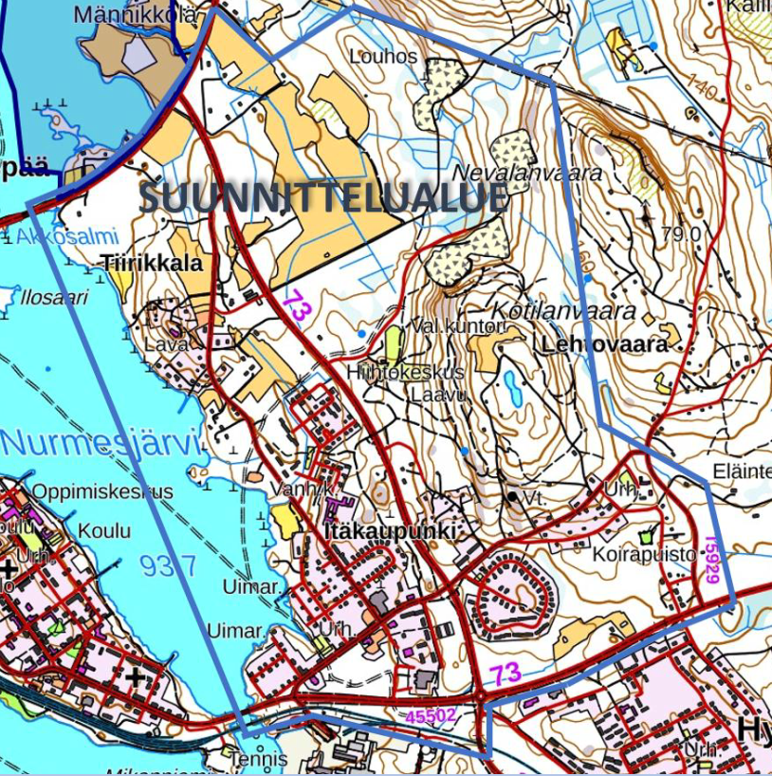
Suunnittelualue

  - Suunnittelutilanne
Yleiskaavan perustana ovat valtakunnalliset ja maakunnalliset tavoitteet sekä kaupungin strategisista tavoitteista johdetut paikalliset tavoitteet.

1.3.1 Valtakunnalliset alueidenkäyttötavoitteet
Huhtikuussa 2018 lainvoimaisiksi tulleet uudistetut valtioneuvoston valtakunnalliset alueidenkäyttötavoitteet ovat osa maankäyttö- ja rakennuslain mukaista alueidenkäytön suunnittelujärjestelmää. Niiden kautta valtioneuvosto linjaa koko maan kannalta merkittäviä alueidenkäytön kysymyksiä.

Tavoitteilla varmistetaan, että valtakunnallisesti merkittävät asiat huomioidaan kaavoituksessa ja valtion viranomaisten toiminnassa. Tavoitteilla pyritään vastaamaan alueidenkäytön tulevaisuuden haasteisiin ja edistämään kansainvälisten sopimusten täytäntöönpanoa Suomessa. Uudistetut tavoitteet jakautuvat viiteen kokonaisuuteen, jotka ovat: 1) toimivat yhdyskunnat ja kestävä liikkuminen, 2) tehokas liikennejärjestelmä, 3) terveellinen ja turvallinen elinympäristö 4) elinvoimainen luonto- ja kulttuuriympäristö sekä luonnonvarat, 5) uusiutumiskykyinen energiahuolto.

1.3.2 Maakuntakaava
Yleiskaavoitusta ohjaavat alueella voimassa olevat Pohjois-Karjalan maakuntakaava 2040 (8.7.2021) ja maakuntakaavan 1. vaihe (12.10.2022). Vaihekaavan sisältö käsittää turvetuotantoalueita, suojelusoita sekä rakennettuun kulttuuriympäristöön kuuluvia alueita ja kohteita. Yleiskaava-alueeseen kohdistuu seuraavia merkintöjä:

A Taajamatoimintojen alueet. Suunnittelumääräys: Yksityiskohtaisemmassa suunnittelussa on otettava huomioon taajaman erityispiirteet ja edistää yhdyskuntarakenteen eheytymistä sekä keskusta-alueen kehittämistä taajaman toiminnalliseksi ja taajamakuvaltaan selkeäksi kokonaisuudeksi. Suunnittelussa tulee kiinnittää huomiota taajamakuvaan ja taajaman sisäisen viherverkoston, arvokkaan kulttuuriympäristön ominaispiirteiden sekä luonnonympäristön ja rakennetun ympäristön kohteiden erityisarvojen säilyttämiseen. Laajennusalueiden suunnittelussa tulee ottaa huomioon taloudellisuus, palvelujen saavutettavuus kaikilla liikennemuodoilla ja kävelyn ja pyöräilyn sekä joukkoliikenteen toimintamahdollisuudet.

Virkistusalue (V). Suunnittelumääräys: Alueen maankäyttöä suunniteltaessa tulee kiinnittää erityistä huomiota alueen virkistyskäytön ja/tai luontomatkailun kehittämiseen sekä ympäristöarvojen säilymiseen viherverkon kokonaisuus huomioiden. Yksityiskohtaisemmassa alueidenkäytön suunnittelussa on luotava edellytyksiä seudullisten virkistyskäytön verkostojen toteutumiselle sekä ottaa huomioon alueen liittyminen maakunnalliseen ulkoilureittiverkostoon.

Maakunnallisesti merkittävä rakennettu kulttuuriympäristö (ma/km). Suunnittelumääräys: Alueen suunnittelussa on otettava huomioon kulttuurihistoriallisen rakennetun ympäristön kokonaisuus, ominaispiirteet ja identiteetti ja vaalittava kulttuuriarvojen säilymistä.

Ohjeellinen moottorikelkkailureitti. Suunnittelumääräys: Moottorikelkkailureitit tulee ohjata kulkemaan siten, että niistä aiheutuu mahdollisimman vähän haittaa asutukselle, elinkeinoille ja luonnonympäristölle. Yksityiskohtaisempi suunnittelu tulee tehdä yhteistyössä maanomistajien ja viranomaisten kanssa. Suunnittelussa tulee lisäksi ottaa huomioon ympäristövaikutukset.

Päärata ja liikennepaikka. Alueella on voimassa MRL:n 33 §:n mukainen rakentamisrajoitus.

Seututie tai pääkatu (st). Alueella on voimassa MRL:n 33 §:n mukainen rakentamisrajoitus.

Pääsähkölinja 110 kV (z). Alueella on voimassa MRL:n 33 §:n mukainen rakentamisrajoitus.

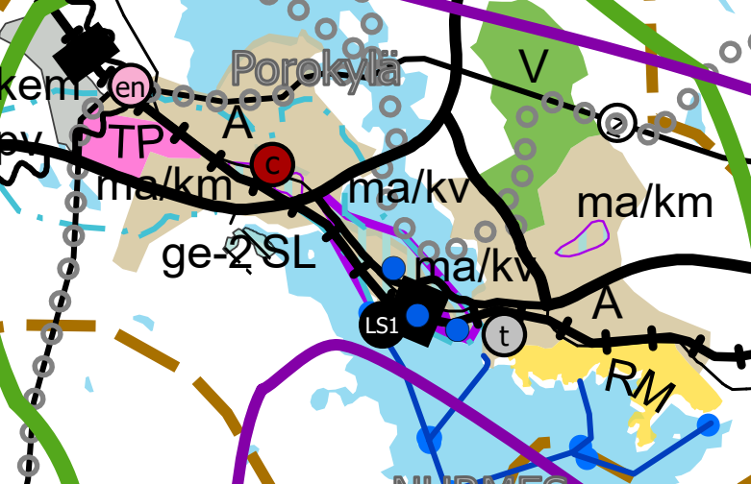
Ote Pohjois-Karjalan maakuntakaavasta 2040

1.3.3 Yleiskaava
Kaava-alueella ei ole oikeusvaikutteista yleiskaavaa. Oikeusvaikutukseton Nurmeksen keskustaajaman yleiskaava on vuodelta 1975 ja hyväksytty 27.4.1978. Oikeusvaikutukseton Uusi Nurmeksen yleiskaava –Rakennussuunnitelma 2010 on hyväksytty kaupunginvaltuustossa 2.10.2000.

Vuoden 1975 yleiskaavassa ns. Teboilin alue Hannikaisen aukioon asti on keskustatoimintojen aluetta. Julkisten palvelujen alueina ovat nykyiset alueet kuten Hannikaisen päiväkoti, Kyrölä ja Lehtovaaran koulu. Lisäksi Kajaste on julkisten palvelujen alueena.

Asumisen alueet ovat nykyisten asemakaavojen mukaisia alueita ja uudet mahdolliset laajentumisalueet sijoittuvat Nurmesjärven rannan tuntumaan Kajasteen ja Kuhmontien väliselle alueelle. Rakennettujen alueiden tilanne on nykyhetkellä samanlainen kuin vuoden 1975 kaavassa. Silloin ajatellut laajenemisalueet eivät ole toteutuneet.

Vuonna 1975 laaditun kaavan tavoitteena on asutuksen painopisteen sijoittuminen Nurmesjärven ranta-alueille siten, että rannat jäävät vapaiksi viheralueiksi. Nämä alueet liittyvät yhden laajan poikittaisen viheryhteyden kautta asumarakenteen itäpuoliseen laajaan viheralueeseen. Rajapinnan muodostaa yleinen tie eli Akkosalmentie.

Liikenteellisesti alue tukeutuu kahteen pääkatuun Lehtovaarankatuun ja Kyrönrannankatuun. Yleisinä teinä ovat Kuhmontie (KT75) ja Lieksantie (KT73) ja näitä yhdistävä Akkosalmentie, joka on osa kantatietä KT73. Kevyen liikenteen reitit tukeutuvat pääasiassa pääkatuihin. Rautatie sijaitsee kaava-alueen eteläreunassa.

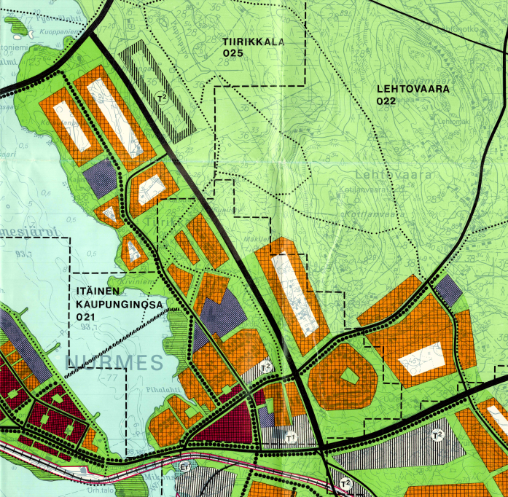
Nurmeksen keskustaajaman yleiskaava 1975

1.3.4 Asemakaava
Yleiskaava-alue on asemakaavoitettu vain eteläisimmiltä osiltaan ulottuen keskeisellä alueella radasta Pihapiirin tasolle ja itäpuolella Paljakan ja Kiieksen alueille. Suurin osa alueista on kaavoitettu ennen vuotta 2000. Vanhimmat kaava-alueet ovat vuosilta 1955, 1973 ja 1975.

Vuoden 2000 jälkeen on pinta-alaltaan pieniä kaavoja laadittu kaikkiaan 13 kappaletta. Viimeisimmät kaavat ovat vuosilta 2012 ja 2015. Ne sijoittuvat Lehtovaarankadun varteen käsittäen asumisen, palvelujen ja elinkeinotoiminnan ratkaisuja. Suojelumerkintöjä on muutama: Lehtovaaran uusi ja vanha koulu sekä samaan pihapiiriin kuuluva asuinrakennus.

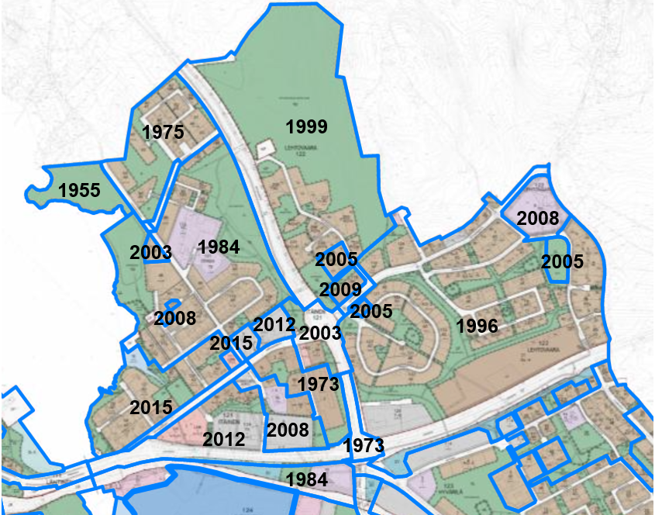
Asemakaavojen laadintavuodet

1.3.5 Muut selvitykset ja suunnitelmat
Kaavatyön tausta-aineistona käytetään seuraavia selvityksiä ja suunnitelmia:
- Asemakaavoitustöiden yhteydessä tehdyt kulttuuriympäristön selvitykset ja kehittämissuunnitelmat
- Ranta-alueiden luontoselvitys 2022
- Rakennushistoriallisten kohteiden kartoitus 2022

1.3.6 Toimenpide- ja rakennuskiellot, rasitteet
Yleiskaava-alueella ei ole voimassa olevia yleiskaavan (MRL 38 §) tai asemakaavan (MRL § 53) laatimista varten asetettuja rakennuskieltoja.

1.3.7 Nurmeksen strategia
Kaupunginvaltuuston (11.12.2021) hyväksymän ”Nurmeksen strategia 2022-2025” mukaan kaupungin perustehtävänä on edistää asukkaidensa hyvinvointia, vahvistaa kuntalaisten osallisuutta ja yhteisöllisyyttä sekä kehittää alueen elinvoimaa. Lähiluonto on hyvinvoinnin lähteenä, mikä heijastuu myös visiossa ”Nurmes on elinvoimainen, luonnonläheinen ja turvallinen paikka elää”.

2 SELVITYKSET
2.1 Maanomistus
Kaava-alueen pinta-ala on noin 300 ha, josta vesialueen osuus on 176 ha ja maa-alueen 124 ha. Kaava-alueen pinta-alasta kaupungin omistuksessa on lähes suurin osa. Yksityinen omistus kohdistuu rakennustontteihin.

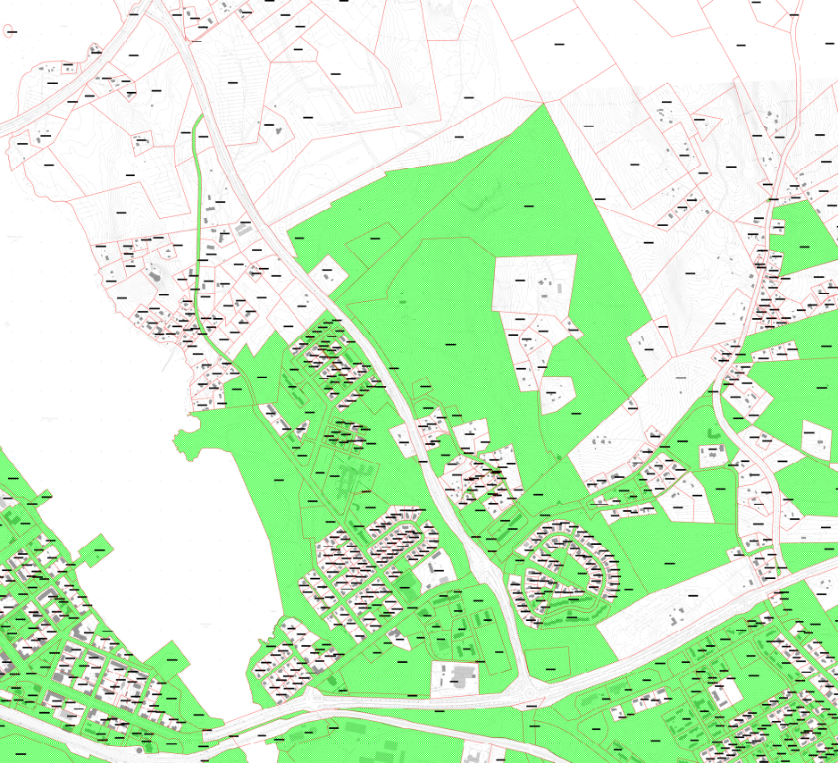
Maanomistus

2.2 Rakennettu ympäristö
Nurmeksen keskustan yleiskaava-alue on asemakaavahistorian ja kaupunkirakentamisen tärkeä ja hyvin ilmeensä säilyttänyt esimerkki. Keskusta sijaitsee Pielisen ja Nurmesjärven välisellä kapealla harjulla. Keskusta on rakennettu ensimmäisen, 1879 laaditun asemakaavan mukaan. Katuverkolle on ominaista väljyys ja koivurivien reunustamat kadut. Rakenteelle on taas tyypillistä korttelien väliset palosolat ja palotorit. Rautatie asema-alueineen ja satama sijaitsevat harjujakson Pielisen puoleisella rannalla. Rautatie valmistui vuonna 1911. Kokonaisuudessaan kaavallinen rakenne on säilynyt poikkeuksellisen hyvin.
Nurmeksen kauppalaan Ferdinand Öhmanin laatima vuoden 1876 ruutuasemakaava käsitti myös itäisen kaupunginosan alueen, jonne kauppalan ruutukaavan oli tarkoitus laajentua. Kaava ei kuitenkaan toteutunut tälle alueelle. Mikonsalmen sillan koillispuolelle sijoittuva itäisen kaupunginosan vanhin asemakaava-alue on vuodelta 1957-1959, joka noudattaa alkuperäista Öhmanin kaavan runkoa.
Näiltä osin alueen rakennuskanta edustaa tyypillistä 1950 –luvun lopun 1 ½ -2 kerroksista puisten tai rapattujen päärakennusten muodostamaa rintamamiestaloaluetta. Itäisen kaupunginosan muu rakennuskanta on edellä mainittua uudempaa, pääosin 1960-1970 -luvun pien- ja elementtirakentamista. Lehtovaarankadun itäpäässä on muutaman kerrostalon muodostama asuinkerrostaloalue.

Itäisen kaupunginosan kaupunkikuvaa heikentää Lehtovaarankadun varteen sijoittuva Hannikaisen aukion laaja, jäsentymätön sorapintainen torialue. Aluetta rajaavat matalat liikerakennukset ja alueen läpi kulkee tie Hannilan päiväkotiin. Alue on vakiintunut tivolin ja sirkuksen vuosittaiseksi vierailupaikaksi, mutta muutoin alue palvelee ylimitoitettuna paikoitusalueena. Itäisen kaupunginosan kerrostaloalueen ongelmana on asuntokapasiteetin vajaakäyttö. Alueelle on sijoittunut myöskin pienteollisuutta sekä Nurmeksen saha.

2.2.1 Historia
Nurmes perustettiin kauppalaksi 1876 edistämään Pielisen seudun taloudellista kehitystä. Kauppala rakennettiin parin kilometrin päähän 1800-luvun mittaan keskukseksi muotoutuneesta kirkonkylästä, Porokylästä. Keskusta-alue, kauppala, perustettiin kolmen tilan maille. Kaavan laatimista eivät rajoittaneet olemassa olevat rajat tai rakennukset. Rakentaminen alkoi 1880-luvulla kauppatorin ympäristöstä.
Kauppalan ruutukaava on tyypillinen esimerkki 1800-luvun lopun myöhäisempirehenkisestä asemakaavoituksesta Suomessa. Arkkitehti Julius Basilierin laatima asemakaava vahvistettiin 1879. Kaava on säännöllinen ruutukaava. Kaava tukeutuu julkisten rakennusten puistomaiseen akseliin sekä sen leikkaavaan pääkatuun eli Kirkkokatuun. Kirkko sijaitsee puistoakselilla harjun korkeimmalla paikalla. Harjun muodosta johtuen kortteleiden koordinaatisto muuttuu torin kohdalla antaen torialueelle ruutukaavan suorakulmaisuudesta poiketen kolmiomaisen muodon. Keskustan pohjoisosassa on asuinalue, jonka erottaa muusta kaupunkirakenteesta leveä Harjukatu. Tontit ovat tällä alueella selkeästi pienempiä kuin muulla kaava-alueella.
Asemakaavassa noudatettiin 1856 annettua mallirakennusjärjestystä, jossa painotettiin paloturvallisuutta. Katuverkko jakautui kaksinkertaisten koivurivien reunustamiin leveisiin katuihin eli esplanadeihin, tavallisiin katuihin ja palosoliin. Palosola-aihe laajeni kortteleiden keskellä sijaitseviksi palotoreiksi.

2.2.2 Kulttuuriympäristö ja muinaisjäännökset
Keskusta ja Kirkkoharju kuuluvat valtakunnallisesti arvokkaiden rakennetun kulttuuriympäristön alueeseen (RKY). RKY-alueena on vielä erikseen asemanseutu.

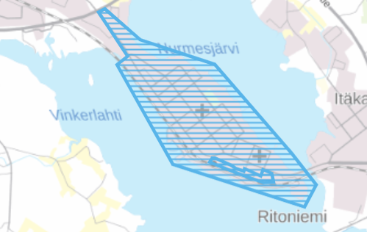
RKY-alueet. Nurmes on asemakaavahistorian ja kaupunkirakentamisen tärkeä ja hyvin ilmeensä säilyttänyt esimerkki.

Keskustan alueella on säilynyt varsin paljon historiallisia rakennuksia. Merkittävin rakennushistoriallinen keskittymä sijoittuu Puu-Nurmeksen alueelle, joka muodostaa yhtenäisen 1900 –luvun alulle tyypillisen rakennuskannan pihapiireineen. Keskustan alueelle sijoittuvat myös vanhat hallinnolliset rakennukset, kuten kaupungintalo vuodelta 1905, Nurmeksen uusgoottinen tiilikirkko rakennettiin vuosina 1893-1896 ja rautatieasema vuodelta 1910. Asema-alueella on vielä useita asuinrakennuksia talousrakennuksineen sekä tiilinen veturitalli.

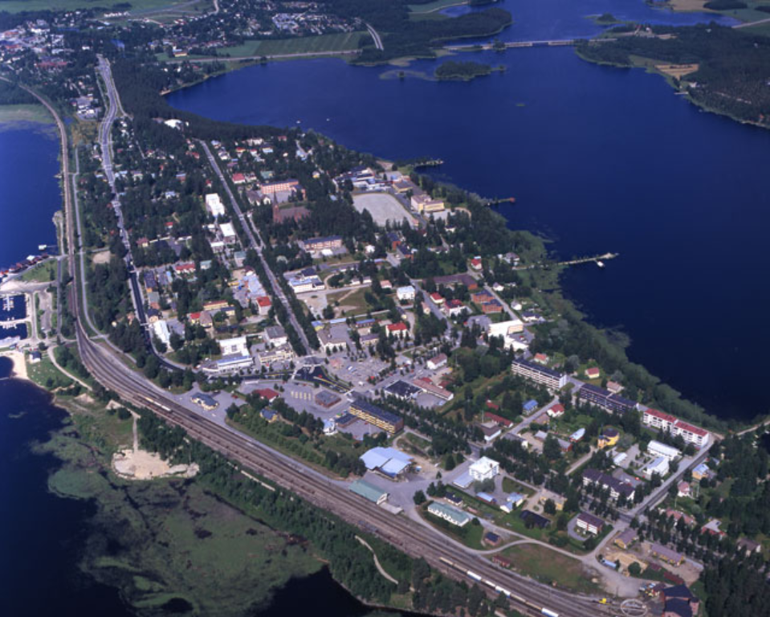
Valtakunnallisesti merkittävä rakennettu kulttuuriympäristö RKY. Kuva Hannu Vallas 1997

Kohteet ja niiden arvot

Nykyisessä asemakaavassa rakennussuojelukohteita sijoittuu laajalti Puu-Nurmeksen alueelle Rajakadulta Maariankadulle muodostuvalle vyöhykkeelle. Toinen suojelukohteita sisältävä alue on rautatieaseman alue, joka noudattaa asemanseudun rky-alueen rajausta. Muualla kohteita on vähän kohdistuen lähinnä hallinnollisiin rakennuksiin. Tarkastelu käsittää koko kaava-alueen täydentäen olemassa olevia kohteita ja uusi alueita. Puu-Nurmeksen kohdalla tulee vain muutama kohde lisää ja asemakaavassa tarkastelemattomilta alueilta suurin osa kohteista. Kaikkiaan kohteita on 74 käsittäen julkisia rakennuksia sekä asuin- ja piharakennuksia. Maakunnallisesti merkittäviä uusia kohteita on neljä. Loput rakennuksista ovat paikallisesti merkittäviä.

Tarkastelu on tehty seuraavin näkökohdin:

Rakennushistoriallisesti (R) merkittävä: aikakaudelleen tyypillinen, lähellä alkuperäisasuaan säilynyt kohde, tai harvinainen rakennustyyppi/ tyyli.

Historiallisesti (H) merkittävä: kohde liittyy alueen kehityshistoriaan tai henkilöhistoriaan.

Maisema-/kaupunkikuvallisesti (M) merkittävä: kohde on tärkeä alueen ilmeen kannalta esimerkiksi siten, että rakennuksen tai rakennusryhmän häviäminen olisi kaupunkikuvan tai maisemakuvan kannalta menetys.

Seuraavassa taulukossa on esitetty uudet kohteet:
Kohde | Osoite | Aika | R | H | M | Va | Ma | Pa | Merkintä | Muuta
1. 101/1 PY  2. 113/3 AP  3. 113/4 AP  4. 113/5 AP  5. 133/1 AP  6. 133/2 AP  7. 133/3 AP  8. 133/4 AP  9. 137/1 AK  10. 138/1 AP  11. 138/2 AP  12. 139/2 PY  13. 142/2 PY  14. 152/1 C  15. 152/2 C  16. 152/3 AP  17. 152/4 AP  18.  19. 153/5 C  20. 154/2 AP  21. 155/1 AP  22. 157/1 C  23. 157/2 C  24. 158/2 AP  25.  26. 158/3 C  27. 160/1 AP  28. 162/1 C  29. 162/2 C  30.  31. 162/3 C  32. 163/1 AP  33. 163/2 AK  34. 165/1 AP  35. 165/2 AP  36. 165/3 AP  37. 166/1 AP  38. 167/1 C  39. 167/2 C  40. 168/2 C  41. 168/3 C  42. 168/4 C  43.  44. 168/5 AP  45.  46. 169/1 AP  47. 171/2 AP  48. 172/8 C  49. 177/2 AP  50.  51. 177/3 AP  52.  53. 178/1 AP  54. 178/2 AP  55. 181/1 AK  56.  57. 182/2 AP  58. 182/3 AP  59.  60. 182/4 AK  61.  62. 183/1 AP  63. 186/1 AP  64.  65. 192/2 AP  66. 192/3 AP  67. 192/4 AP  68. 192/5 AP  69. 192/6 AP  70. 197/2 AP  71. 197/1 AP  72. 1192/1 C  73. 9906/0 LS  74. 9906/0 LS | Kötsintie 2  Rajakatu 18a  Rajakatu 18  Rajakatu 16  Nurmeksenkatu 10  Nurmeksenkatu 10a  Harjukatu 12a  Harjukatu 12  Kirkkokatu 12  Nurmeksenkatu 12  Nurmeksenkatu 12a  Koulukatu 3  Kirkkokatu 14  Kirkkokatu 16  Kirkkokatu 16a  Karjalankatu 6  Karjalankatu 4  Karjalankatu 4  Kirkkokatu 19  Koulukatu 8  Koulukatu 5  Kirkkokatu 18  Kaarlonkatu5  Kaarlonkatu 11  Kaarlonkatu 11  Kirkkokatu 21  Koulukatu 7  Kirkkokatu 20  Kaarlonkatu 4a  Kaarlonkatu 4a  Kaarlonkatu 4  Kaarlonkatu 12  Nurmeksenkatu 20a  Koulukatu 11  Koulukatu 13  Koulukatu 15  Koulukatu 9  Kirkkokatu 22  Raatihuoneenkatu 23  Torikatu 7a  Torikatu 7  Kirkkokatu 25  Kirkkokatu 25  Nurmeksenkatu 22  Nurmeksenkatu 22  Nurmeksenkatu 23a  Eteläinen Kauppatori 2  Eteläinen Kauppatori 8  Pielisenkatu 5  Pielisenkatu 5  Kirkkokatu 29  Kirkkokatu 29  Nurmeksenkatu 29  Nurmeksenkatu 27  Kirkkokatu 28  Kirkkokatu 28  Pielisenkatu 6a  Pielisenkatu 6  Pielisenkatu 6  Kirkkokatu 30  Kirkkokatu 30  Nurmeksenkatu 31  Pielisenkatu 4  Pielisenkatu 4  Salmenkatu 6  Salmenkatu 4  Kirkkokatu 35  Kirkkokatu 37  Salmenkatu 8  Kirkkokatu 39  Kirkkokatu 41  Raatihuoneenkatu 22  Regattakatu 2  Regattakatu 8 | 1991  1938  1920-29  1960-69  1911  1950-59  1960-69  1950-59  1962  1950-59  1950-59  1947  1967  1945  1940-49  1940-49  1898  1900  1940  1908  1931  1960-69  1937  1896  1900  1939  1928  1946  1881  1900  1940  1893  1950-59  1948  1948  1948  1959  1980-89  1960-69  1950-59  1883  1933  1883  1912  1912  1930-39  1967  1952  1906  1897  1881  1960  1947  1944  1950-59  1927  1952  1907  1907  1950-59  1930-39  1952  1940  1903  1946  1945  1950  1945  1939  1939  1938  1924  -1900 | X  X  X  X  X  X  X  X  X  X  X  X  X  X  X  X  X  X  X  X  X  X  X  X  X  X  X  X  X  X  X  X  X  X  X  X  X  X  X  X  X  X  X  X  X  X | X  X  X  X  X  X | X  X  X  X  X  X  X  X  X  X  X  X  X  X  X  X  X  X  X  X  X  X  X  X  X  X  X  X  X  X  X  X  X  X  X  X  X  X  X  X  X  X  X  X  X  X  X  X  X  X  X  X  X  X  X  X  X  X  X  X  X  X  X  X  X  X  X  X  X  X  X  X  X |  | X  X  X  X | X  X  X  X  X  X  X  X  X  X  X  X  X  X  X  X  X  X  X  X  X  X  X  X  X  X  X  X  X  X  X  X  X  X  X  X  X  X  X  X  X  X  X  X  X  X  X  X  X  X  X  X  X  X  X  X  X  X  X  X  X  X  X  X  X  X  X  X  X  X | sr1  sr1  sr1  sr2  sr1  sr1  sr2  sr2  sr1  sr1  sr2  sr1  sr1  sr1  sr2  sr1  sr1  sr2  sr1  sr1  sr1  sr1  sr1  sr1  sr1  sr1  sr2  sr1  sr1  sr2  sr1  sr1  sr1  sr1  sr1  sr1  sr1  sr2  sr2  sr1  sr1  sr1  sr1  sr1  sr2  sr1  sr1  sr1  sr1  sr1  sr1  sr2  sr2  sr2  sr1  sr1  sr1  sr1  sr1  sr1  sr1  sr2  sr1  sr1  sr2  sr2  sr1  sr2  sr1  sr1  sr1  sr1  sr2  sr1 | ark. Pitkänen  ark. Siren  piharakennus  ark. Pitkänen  piharakennus  ark. Pitkänen  piharakennus  piharakennus  ark. Suomaa  ark. Reima Pietilä  talousrak., pesutupa  piharakennus  piharakennus  ark. Pitkänen  venevajat  pakkahuone

VA: valtakunnallisesti merkittäväksi arvioitu kohde.
MA: maakunnallisesti merkittäväksi arvioitu kohde.
PA: paikallisesti merkittäväksi arvioitu kohde.

Nykyiset asemakaavoissa jo suojellut kohteet:
Kohde | Osoite | Aika | R | H | M | Va | Ma | Pa | Merkintä | Muuta
1. 141/0 EH  2. 108/3 AP  3. 108/4 AP  4. 108/6 AP  5. 112/2 AP  6. 113/1 AP  7. 113/2 AP  8.  9. 113/3 AP  10. 113/5 AP  11. 113/6 AP  12.  13.  14. 114/1 AP  14. 116/1 AP  15.  16. 116/2 AP  17. 117/1 AP  18.  19. 117/2 AP  20.  21. 117/3 AP  22. 117/4 AP  23.  24. 117/5 AP  25.  26. 117/6 AP  27. 118/1 AP  28. 118/3 AP  29.  30. 118/4 AP  31.  32. 118/5 AP  33.  34. 118/6 AP  35.  36. 119/2 AP  37. 121/1 AP  38. 122/1 AP  39.  40. 122/2 AP  41.  42. 122/4 AP  43. 122/5 AP  44. 122/6 AP  45.  46. 123/1 AP  47. 123/2 AP  48.  49. 123/3 AP  50. 123/4 AP  51.  52. 123/5 AP  53.  54. 123/6 AP  55.  56. 124/3 AP  57.  58. 126/1 AP  59. 127/1 AP  60.  61. 127/2 AP  62.  63. 127/3 AP  64.  65. 127/4 AP  66.  67. 127/6 AP  68.  69. 128/1 AP  70. 128/2 AP  71.  72. 128/3 AP  73. 128/4 AP  74.  75. 128/5 AP  76.  77. 128/6 AP  78. 129/1 AP  79.  80. 129/2 AP  81.  82. 129/3 AP  83.  84. 131/1 AP  85. 131/2 AP  86. 132/1 AP  87.  88. 132/2 AP  89.  90. 132/3 AP  91.  92.  93. 133/5 PY  94. 133/6 AP  95. 136/1 AP  96. 136/2 AP  97. 137/6 AP  98. 137/7 AP  99. 138/3 PY  100. 139/4 PY  101. 142/4 PY  102. 143/1 PY  103. 153/1 AP  104. 170/1 C  105. 170/3 C  106. 170/4 C  107. 170/5 C  108. 176/3 C  109. 181/3 AP  110.  111.  112. 182/5 PY  113. 191/2 ?  114.  115.  116. 191/4 AP  117.  118. | Sankarihautausmaa  Tulliportinkatu 6  Tulliportinkatu 4  Tulliportinkatu 2a  Rajakatu 10  Rajakatu 22  Rajakatu 20  Rajakatu 20  Rajakatu 18a  Rajakatu 16  Kirkkokatu 1  Kirkkokatu 1  Kirkkokatu 3  Työväenkatu 33  Raatihuoneenkatu 4  Raatihuoneenkatu 4  Työväenkatu 1  Kirkkokatu 4  Kirkkokatu 4  Työväenkatu 13  Työväenkatu 13  Työväenkatu 11  Työväenkatu 9  Työväenkatu 9  Työväenkatu 7  Työväenkatu 7  Työväenkatu 5  Nurmeksenkatu 4  Työväenkatu 23  Työväenkatu 23  Työväenkatu 21  Työväenkatu 21  Työväenkatu 19  Työväenkatu 19  Kirkkokatu 5  Kirkkokatu 5  Nurmeksenkatu 3  Raatihuoneenkatu 6  Kirkkokatu 6  Kirkkokatu 6  Työväenkatu 12  Työväenkatu 12  Työväenkatu 8  Työväenkatu 6  Työväenkatu 4  Työväenkatu 4  Nurmeksenkatu 6  Työväenkatu 24  Työväenkatu 24  Työväenkatu 22  Työväenkatu 20  Työväenkatu 20  Työväenkatu 18  Työväenkatu 18  Kirkkokatu 7  Kirkkokatu 7  Nurmeksenkatu 5  Nurmeksenkatu 5  Raatihuoneenkatu 8  Kirkkokatu 8  Kirkkokatu 8  Harjukatu 9  Harjukatu 9  Harjukatu 7  Harjukatu 7  Harjukatu 5  Harjukatu 5  Raatihuoneenkatu 7  Raatihuoneenkatu 7  Nurmeksenkatu 8  Harjukatu 21  Harjukatu 21  Harjukatu 19  Harjukatu 17  Harjukatu 17  Harjukatu 15  Harjukatu 15  Kirkkokatu 9  Harjukatu 29  Harjukatu 29  Harjukatu 27  Harjukatu 27  Nurmeksenkatu 7  Nurmeksenkatu 7  Raatihuoneenkatu 10  Raatihuoneenkatu 12  Kirkkokatu 10  Kirkkokatu 10  Harjukatu 6  Harjukatu 6  Raatihuoneenkatu 9  Raatihuoneenkatu 9  Raatihuoneenkatu 9  Kirkkokatu 11  Kirkkokatu 13  Raatihuoneenkatu 14  Raatihuoneenkatu 16  Maariankatu 5  Raatihuoneenkatu 11  Kirkkokatu 15  Nurmeksenkatu 9  Raatihuoneenkatu 13  Kirkkokatu 17  Karjalankatu 14  Raatihuoneenkatu 26  Raatihuoneenkatu 24  Raatihuoneenkatu 24a  Eteläinen Kauppatori 1a  Pielisenkatu 1b  Pielisenkatu 2a  Pielisenkatu 2a  Pielisenkatu 2a  Kirkkokatu 31a  Salmenkatu 2b  Salmenkatu 2b  Salmenkatu 2b  Kirkkokatu 32  Kirkkokatu 32  Kirkkokatu 32 | -1900  1948  1910-19  1922  1935  1920-29  1942  1900-09  1900-09  1900-09  1900-09  1900-09  1905  1899  1898  1909  1891  1908  1892  1925  1907  1900-09  1907  1907  1910  1983  1899  1907  1910  1902  1900-09  1910  1930  1957  1940  1907  1910  1923  1924  1924  1927  1989  1907  1985  -1900  1908  1930  1881  -1900  -1900  1900  1900-09  1922  1947  -1900  1874  1881  1934  1900-09  1900-09  1965  1904  1904  1904  1904  1905  1934  1934  1908  1908  1909  1935  1936  1910  1906  1906  1913  1900-09  1938  1940  1912  1905  1910  1905  1893  1930  1910  1910  1910  1910  1910  1910  1910  1959  1910  1946  1910  1926 | X  X  X  X  X  X  X  X  X  X  X  X  X  X  X  X  X  X  X  X  X  X  X  X  X  X  X  X  X  X  X  X  X  X  X  X  X  X  X  X  X  X  X  X  X  X  X  X  X  X  X  X  X  X  X  X  X  X | X  X  X  X  X  X  X  X  X | X  X  X  X  X  X  X  X  X  X  X  X  X  X  X  X  X  X  X  X  X  X  X  X  X  X  X  X  X  X  X  X  X  X  X  X  X  X  X  X  X  X  X  X  X  X  X  X  X  X  X  X  X  X  X  X  X  X  X  X  X  X  X  X  X  X  X  X  X  X  X  X  X  X  X  X  X  X  X  X  X  X  X  X  X  X  X  X  X  X  X  X  X  X  X  X  X  X  X  X  X  X  X  X  X  X  X  X  X  X  XX  X  X  X  X  X  X  X |  | X  X  X  X  X  X  X  X | X  X  X  X  X  X  X  X  X  X  X  X  X  X  X  X  X  X  X  X  X  X  X  X  X  X  X  X  X  X  X  X  X  X  X  X  X  X  X  X  X  X  X  X  X  X  X  X  X  X  X  X  X  X  X  X  X  X  X  X  X  X  X  X  X  X  X  X  X  X  X  X  X  X  X  X  X  X  X  X  X  X  X  X  X  X  X  X  X  X  X  X  X  X  X  X  X  X  X  X  X  X  X  X  X  X  X  X  X  X  X | sr1  sr2  sr2  sr2  sr2  sr1  sr1  sr2  sr2  sr2  sr1  sr2  sr1  sr2  sr1  sr2  sr2  sr1  sr2  sr1  sr2  sr2  sr1  sr2  sr1  sr2  sr1  sr1  sr1  sr2  sr1  sr2  sr1  sr2  sr1  sr2  sr1  sr1  sr1  sr2  sr1  sr2  sr2  sr1  sr1  sr2  sr1  sr1  sr2  sr2  sr2  sr2  sr1  sr2  sr1  sr2  sr1  sr2  sr2  sr1  sr2  sr1  sr2  sr1  sr2  sr1  sr2  sr1  sr2  sr1  sr1  sr2  sr2  sr1  sr2  sr1  sr2  sr1  sr1  sr2  sr2  sr2  sr1  sr2  sr1  sr2  sr1  sr2  sr1  sr2  sr1  sr1  sr1  sr1  sr2  sr2  sr1  sr1  sr1  sr1  sr1  sr1  sr1  sr1  sr1  sr1  sr1  sr1  sr1  sr1  sr1  sr1  sr1  sr1  sr1  sr1  sr1  sr1  sr1 | kellotapuli  piharakennus  piharakennus  piharakennus  piharakennus  piharakennus  piharakennus  piharakennus  piharakennus  piharakennus  piharakennus  piharakennus  piharakennus  piharakennus  piharakennus  piharakennus  piharakennus  piharakennus  piharakennus  piharakennus  piharakennus  piharakennus  piharakennus  piharakennus  piharakennus  piharakennus  piharakennus  piharakennus  piharakennus  piharakennus  piharakennus  piharakennus  piharakennus  Piharakennus  piharakennus  piharakennus  piharakennus  piharakennus  piharakennus  piharakennus  piharakennus  rukoushuone  koulu  kaupungintalo  kirkko  vanha esso  rautatieasema  makasiini  piharakennus  sauna  ort. kirkko  veturitalli  halli  kääntöpöytä  piharakennus  piharakennus

Muinaisjäännökset
Muinaisjäännöksiä ovat II maailman sodan varustuksista rautatieaseman vieressä oleva Aseman kivikukko, Mikonniemen tyvessä sijaitseva Kärpäsärkkä ja Kuhmontien varressa oleva salpalinjaan kuuluva Pohjoispää. Hautapaikka-alue sijaitsee linja-autoaseman kohdalla.

2.2.3 Asuminen ja väestö
Kaupungin väestömäärä vuonna 2020 oli 9501 asukasta, joista 5736 asukasta asui Nurmeksen ja Valtimon taajamissa. Nurmeksen taajamassa asui tilaston mukaan 4814 asukasta. Nurmeksen taajama-aste on 61%, mikä on Kuhmoa (64%) ja Lieksaa (70%) alhaisempi.

Vuoden 2021 tilaston mukaan väestömäärä yleiskaava-alueella eli keskustassa oli 981 asukasta, josta 0-14 vuotiaiden osuus oli 80, 15-64 vuotiaiden osuus 538 ja yli 65-vuotiaiden osuus 364 asukasta. Vertailuna muihin kaupunginosiin väestömäärä Itäkaupungissa oli 851, Hyvärilässä 641 ja Porokylässä 2328 asukasta. Nurmeksen väestömäärä on vähentynyt tasaisesti tarkastelujakson alusta 2005 vuoteen 2021. Väheneminen on ollut kaikissa kaupunginosissa samansuuntainen.

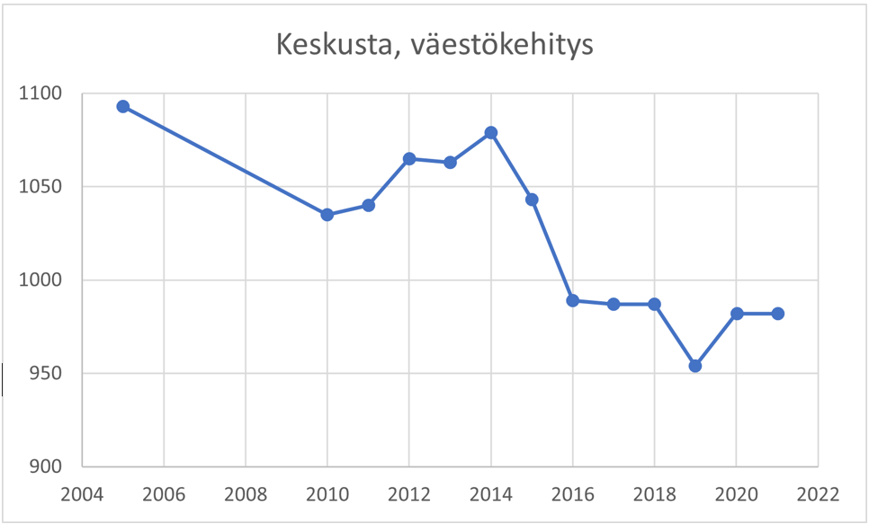
Keskustan väestömäärä 2005-2021

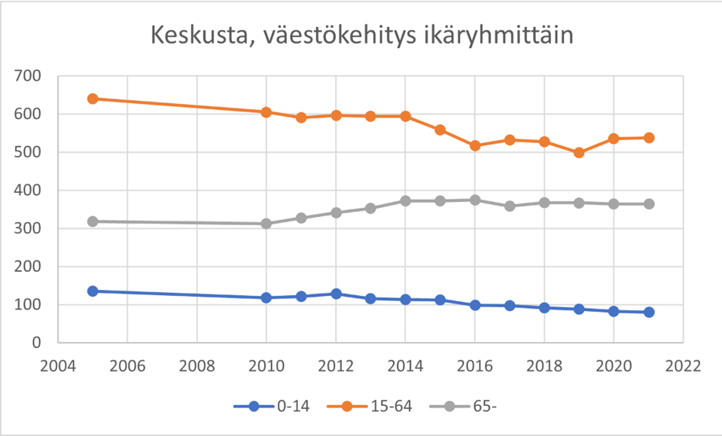

2.2.4 Työpaikat ja elinkeinotoiminta
Alueelle sijoittuu yksityisiä palveluja, jotka sijoittuvat pääasiassa torin ympäristöön sekä Kirkkokadun, Kaarlonkadun ja Karjalankadun varteen. Alueella on kaksi päivittäistavarakauppaa. Varsinaista teollisuustoimintaa ei alueella ole.

2.2.5 Julkiset palvelut ja virkistysalueet
Alueelle sijoittuu kaupungin, valtion ja seurakunnan julkisia palveluja. Alueella ovat hallinnollisten palvelujen lisäksi ala- ja yläasteen koulut, lukio ja Pohjois-Karjalan ammattiopiston Nurmeksen koulutusyksikkö, kirjasto, museo sekä molempien seurakuntien kirkkorakennukset.

Virkistysalueista urheilukenttä sijoittuu koulujen välittömään läheisyyteen. Uimaranta ja satamapalvelut ovat kaupungin länsipuolella Pielisen rannassa. Virkistysalueiden nauha kiertää lähes koko ranta-alueen, johon liittyy ulkoilureittinä toimiva kevyen liikenteen reitti. Alueen pohjoisosassa sijaitsee kirkkoharju, joka toimii Porokylän suuntaan yhtenäisenä virkistysalueena. Virkistysalueina toimivat myös korttelirakenteeseen kuuluvat useat historialliset palosolat palotoreineen. Alueen pohjoisosassa, radan länsipuolella kantatien 75 tuntumaan sijoittuu irrallisena muusta kaupunkirakenteesta virkistysalueena toimiva laaja ranta-alue.

2.2.6 Liikenne
Kaava-alueen kautta harjujakson länsipuolella Mikonsalmelta Porokylään kulkee pääkatutasoinen väylä, jonka muodostavat Pappilansuora, Raatihuoneenkatu ja Kirkkokatu torin ja Mikonsalmen välillä. Toinen keskeinen katu, alueellinen kokoojakatu, on Kirkkokatu torilta harjun kautta Porokylään. Kadun varteen sijoittuvat asuminen ja palvelut. Kolmas harjujakson suuntainen paikallinen kokoojakatu on Nurmeksenkatu. Näitä katuja leikkaavat useat, ruutukaavan mukaiset poikkikadut, joille on ominaista suuret korkeuserot, jotka korostuvat eritoten harjujakson pohjoisosassa. Nämä ja muut kadut ovat tonttikatuja.

Jalankulun ja pyöräilyn väylät ovat Raatihuoneenkadun, Kirkkokadun ja Nurmeksenkadun yhteydessä jatkuen kaava-alueen ulkopuolelle. Raatihuoneenkatuun tukeutuu välittömästi radan varressa vielä erillinen jalankulun ja pyöräilyn reitti. Poikittainen, itä-länsisuuntainen väylä on Karjalankadulla ja Maariankadulla kirkon kohdalla. Pyöräily keskittyy edellä mainittujen katujen varsilla kulkeville yhdistetyille jalankulku- ja pyöräilyväylille.

Keskustassa pysäköinti on pääasiassa tonteilla ja katujen varsilla. Keskustassa ei ole maksullista pysäköintiä.

Joukkoliikenne toimii pääasiassa pääkadun kautta. Koululaiskuljetuksia on Kirkkokadun keskuskouluun. Linja-autoasema ja rautatieasema ovat välittömästi torin läheisyydessä.

Satama sijaitsee keskustassa Pielisen puoleisella rannalla. Satama kuuluu henkilöliikenteen satamaverkostoon ja sinne on 2.4 m syvyinen laivaväylä. Venesatamia/-valkamia on Vinkerlahden pohjukassa yksi ja Nurmesjärven puolella neljä aluetta.

Kaava-alueelle sijoittuvista moottorikelkkareiteistä Nurmeksen taajaman moottorikelkkaura on Pielisen jäällä ja kulkee sataman kautta Vinkerlahteen ja edelleen ABC aseman pihaan. Nurmesjärven puolella on vastaavasti Nurmes-Valtimo moottorikelkkaura.

2.2.7 Yhdyskuntatekniikka
Kaupungin vesihuoltoa hallinnoi Nurmeksen Vesi, kaukolämpöverkkoa Nurmeksen Lämpö ja sähköverkkoa PKS. Keskustan alueella on kattava vesi- ja jätevesiverkosto, joka on saneerattu pääosin 2000-luvun aikana. Verkoston osalta merkittäviä korjaustarpeita ei ole lähivuosina. Tulevien vuosien suurimpia investointikohteita ovat uuden vedenkäsittelylaitoksen rakentaminen, yhtiön jätevedenpuhdistamon peruskorjaus sekä ylävesisäiliön saneeraus. Kötsinmäelle rakennetaan uusi vedenkäsittelylaitos ja vedenottokaivo vuosien 2022–2023 aikana. Uusi vedenkäsittelylaitos palvelee keskustaajaman asukkaita.
Lämpöverkosto kattaa koko kaupungin taajama-alueen. Lämmöntuotanto tapahtuu kahdessa lämpölaitoksessa, joista toinen sijaitsee Ritoniemessä ja toinen yleiskaava-alueella Vinkerlahdessa. Vinkerlahden lämpökeskus käsittää 4 MW:n BIO-kattilan lämmön talteenottolaitteistolla sekä 5 + 2 MW:n nestekaasukattilat. Laitos on ollut tuotantokäytössä vuoden 2008 joulukuusta alkaen. Tulevaisuuden tavoitteena on yhdysjohdon rakentaminen lämpölaitoksien välille.
2.3 Luonnonympäristö
2.3.1 Topografia ja maaperä
Korkeusolosuhteet vaihtelevat paljon. Keskusta sijoittuu harjulle, joka on molemmin puolin Nurmesjärven ja Pielisen ympäröimä. Itäosistaan alue on tasainen, mutta maanpinta nousee huomattavasti alueen länsiosassa. Korkeuserot ovat suuret. Vedenpinnan taso on +93,70 metriä ja harju korkeimmilta osin kohoaa tasolle +123,00.

Kallioperä koostuu pohjoiskarjalaisen pohjakompleksin kivilajeista. Pohjagneissi, jossa on graniittijuonia, muodostaa kallioperästä valtaosan. Tästä poikkeavat alueet ovat kiilleliusketta ja kiillegneissiä. Peruskalliota peittää suurilta osin moreenisora, mikä on leimaa antava keskustan alueella. Maaperä on yleensä karua, poikkeuksen tästä vesistöjen rannat.

2.3.2 Maisemarakenne ja maisemakuva
Pielinen ja Nurmesjärvi muodostavat järvilaaksot ja harjut ovat huuhtoutumattomia moreeniharjuja. Keskustaan sijoittuva, vesistöjen reunustama harjujakso kulkee kaakkois-luoteissuuntaisena, voimakkaana muodostumana, joka kohoaa useita kymmeniä metrejä ympäristöään korkeammalle muodostaen selkeän rungon keskustan maisemalle. Maisema vaihettuu Mikonsalmen siltaa ylitettäessä ja siirryttäessä Itäkaupungin puolelle, jossa vallitsevana maisemana ovat metsäisemmät alueet ja vaarat.

Maisemassa leimaa-antavana tekijöinä ovat harju puustoineen ja vesistö molemmin puolin harjua. Rakentaminen sijoittuu puuston lomaan puuston muodostaman silhuetin alapuolelle. Silhuetin yläpuolelle nousee ainoastaan maamerkkinäkin toimiva kirkko harjujakson puolessa välissä. Kirkko on hyvin erottuva kaikista keskustan lähestymissuunnista katsottuna. Maisemallisena solmukohtana on Mikonsalmi, jossa harjujakso ja vesistö risteävät.

2.3.3 Kaupunkikuva
Kulttuurihistoriallisesti arvokas Puu-Nurmes on Läntisessä kaupunginosassa perinteistä 1900 –luvun alussa muodostunutta ruutukaava-aluetta, joka on kaupunkikuvaltaan säilynyt suhteellisen yhtenäisenä ja omaleimaisena kokonaisuutena. Läntistä kaupunginosaa rytmittävät kortteleiden väliin jäävät palosolat ja -torit sekä hallitusti katua rajaavat rakennukset.
Viimeisten vuosien aikana uusia rakennuksia on syntynyt varsin vähän. Vaikka alueella osa vanhoista rakennuksista on korvattu uusilla rakennuksilla, on kaupunkikuvan kokonaisilme siltikin sangen yhtenäinen. Erityisesti Kirkkokadun koivukujanne luo alueelle selkeän rungon ja mittakaavan ulottuen keskustan itäisestä osasta Mikonsalmesta aina Rajakadulle asti keskustan länsiosaan asti. Heikoimmin rajautuvana alueena on kauppatori ja siihen liittyvä linja-autoaseman suuri jäsentymätön asfalttialue johtuen pitkälti torin etelälaidan matalista liikerakennuksista ja puuistutusten puutteesta.
Kirkkokadun lisäksi kaupunkikuvaa hallitsevat muutamat muut koivujen reunustamat kadut. Kaksoispuurivit ovat myös leimaa-antavia Kirkkokatuun poikittain sijoittuville kaduille kuten Harjukadulle, Karjalankadulle ja osittain Maariankadulle. Karjalankatu ja Maariankatu reunustavat kaupunkikuvallisesti ja -rakenteellisesti merkittävää julkisten palvelujen muodostamaa akselia. Kaupunkikuvassa näkyy varsin vahvasti keskustan länsiosan suuret maaston korkeuserot, jotka erottuvat varsin hyvin korkeuskäyriä vastaan nousevien katujen ja rinteisiin sijoittuvien ja portaittain nousevien rakennusten kautta.
Kaupunkikuvassa vesistön näkyvyys on merkittävä. Vesinäkymät avautuvat useiden katujen varsilta tai ne avautuvat katujen päätteinä. Näkymät keskustan länsiosan harjualueelta ovat kaupunkikuvan kannalta keskustalle leimaa-antava ominaispiirre.
2.3.4 Vesiolosuhteet
Yleiskaava-alue on kokonaisuudessaan pohjavesialuetta.

2.3.5 Ympäristön häiriötekijät
Liikenteen häiriötekijöistä tulevat esiin yleisöpalautteiden kautta liikennenopeudet pääkaduilla sekä liikenneturvallisuus ja meluhaitat erityisesti Raatihuoneenkadulla. Liikenneturvallisuus koetaan häiriönä Raatihuoneenkadun liikenteen ja tonttiliittymien näkökulmasta.

Keskeisillä kaduilla on kaupunkikuvaan merkittävästi vaikuttavat kaksoispuurivit. Näiden eritysasema on asemakaavamääräysissä erikseen huomioitu. Määräyksistä huolimatta puutteelliset istutukset ja heikko ylläpito vaikuttavat epätyydyttävästi kaupunkikuvaan.

Kaupunkikuvallisia häiriöitä ovat myös keskustan sisääntulokadun eli Pappilansuoran tiemäisyys ja katutilan jäsentymättömyys, toriympäristössä linja-aseman alue, urheilukentän aidan toteutus katualueelle korttelirajauksesta välittämättä, pysäköintijärjestelyt Harjukadulla Rukoushuoneen kohdalla ja jätekatoksen toteutus historialliseen palosolaan Kirkkokadun varressa. Maisemallisena häiriönä Pielisen puolelta katsottuna on ratapenger, joka näkyy hallitsevana rakenteena maisemakuvassa.

2.3.7 Luontoselvitykset
Luontoselvitys suoritettiin rantojen luonto ja maisema-arvoista. Kartoitus suoritettiin kahtena osana keväällä toukokuussa ja kesällä heinäkuussa. Eri kohteiden arvottamisessa oli lähtökohtana alueen monipuolisuus ja -muotoisuus. Tarkkaa lajiselvitystä ei tehty, koska kartoituksen tarkoituksena oli seuloa tarkasteltavien alueiden merkittävimmät ja luonnon monimuotoisuuden kannalta tärkeimmät alueet kaavoitusta varten. Tarkastelu on tehty satamasta Mikonniemen kautta Nurmesjärven puolelle Työväenkatuun saakka. Tarkastelualueella ei ole suuria häiriötekijöitä, vaan alueilla on jonkin verran roskaantumista.

Pielisen vuodenaikainen vedenkorkeuden vaihtelu on suurta, joten rantakasvillisuuden on ollut sopeuduttava rajuihinkin olosuhteiden muutoksiin. Vesikasvillisuus on melko niukkalinjaista ja koostuu enimmäkseen suurikokoisista ilmaversoisista sekä toisaalta kelluslehtisistä. Isot vedenkorkeuden vaihtelut ja tumma humusvesi rajoittavat uppokasvillisuuden muodostumista.

Nurmeksen kauppalan niemen koillisranta tai Nurmesjärven lounaisranta on koko kartoitusalueen matkalla asuttua rantamaisemaa. Rakennettujen tonttien ja vesirajan väliin jää vyöhyke, johon on rakennettu kevyenliikenteen väylä. Pengerrykset on rakennettu selvästi tulvarajan yläpuolelle, joten niiden kasvillisuus muistuttaa enemmän maakasvillisuutta kuin varsinaisesti rantojen pensaikkojen luontotyyppiä.

Sataman uimarannasta itään päin olevan alueen vesikasvillisuutta luonnehtii vaihtelevan levyinen järviruokovyöhyke, jossa on paikoitellen muiden kasvien muodostamia pienialaisia laikkuja. Järviruoko kasvaa pääosin läpipääsemättömän tiheänä kasvustona rannan lähellä noin 130 cm syvyyteen ja kauempana rannasta sitä on harvempana kasvustona. Leveimmillään kasvillisuus ulottuu yli 200 metriä ulos rannasta. Alueella pesii runsas naurulokkikolonia. Tämän tyyppinen luontotyyppi on yleinen ja esiintyy koko maassa.

Järviruokovyöhykkeestä edelleen Mikonniemen suuntaan alueella oleva rantahaavikko erottuu edukseen muusta puustosta niin järveltä katsottuna kuin rannalla kävellen. Muilta osin rantapuusto on hakattu lähes kokonaan yksittäistä koivuriviä lukuun ottamatta. Radanvarren vanhat männyt täydentävät alueen miellyttäväksi levähdysalueeksi. Haavikon aluskasvillisuus on rehevää, esimerkiksi poimulehteä, rönsyleinikkiä, metsäkurjenpolvea, mustaviinimarjaa ja tuomen vesoja. Mikonniemeä kohti kuljettaessa rantakaistale kapenee kevyenliikenteen väylän levyiseksi ja rannassa kasvaa koivurivistö.

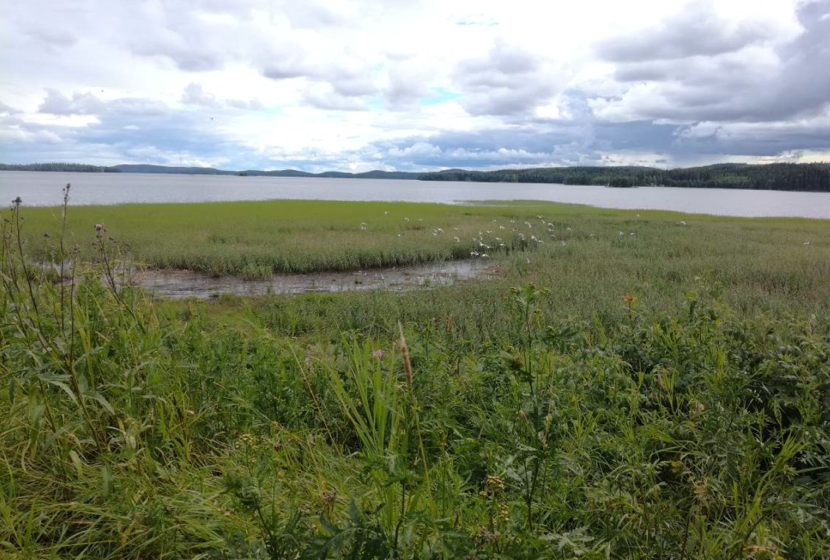
Kuva x: Naurulokkikolonia pesii ruokokasvuston keskellä maatuvilla ruokovalleilla.

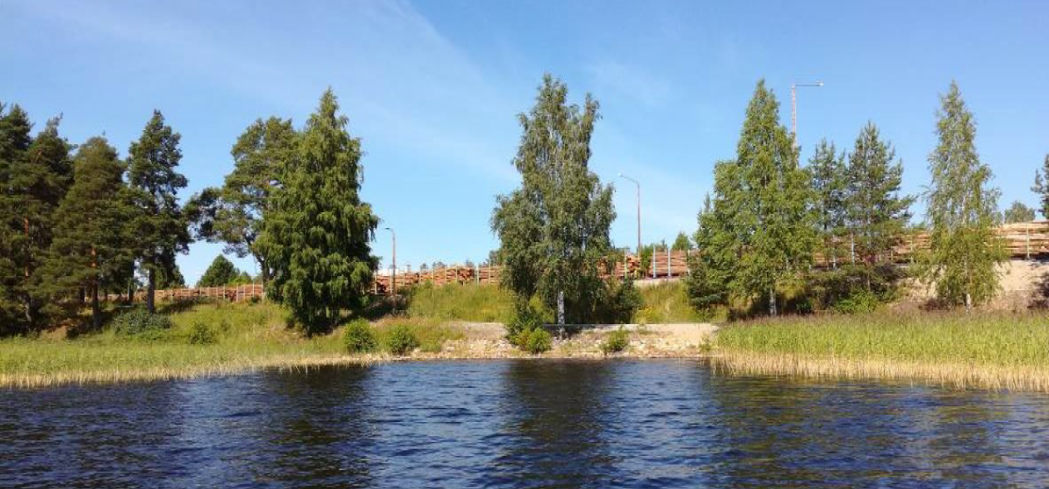
Kuva x: Laajan ruovikon ja lähes kasvittoman hiekkarannan välissä on alue, jossa nämä kaksi kasvillisuustyyppiä vuorottelevat.

Mikonniemen tyvessä on rantakaistale, jota voidaan luonnehtia lähinnä hiekka- ja kivikkorannoiksi. Ilmeisesti rannat ovat alun perin olleet hiekkarantoja, mutta pengerrysten myötä niille on tuotu kiviainesta. Matalan veden aikana pohjan hiekkaisuus näkyy hyvin. Korkean veden aikana näkyvissä on vain paikalle ajettu täytemaa. Alueella on vähän rantakasvillisuutta.

Nurmesjärven puolella Mikonsalmen sillan kupeeseen jää suojainen ja matala poukama, jossa on runsas kasvillisuus. Rannalla kasvaa koivuja ja pajukkoa ja niiden alapuolella on sankka heinä- ja saravyöhyke. Myös järviruoko ja järvikorte muodostavat tiheät kasvillisuusalueet. Suursaroista erityisesti viiltosara muodostaa laaja-alaisen mättäikön, joka on näkyvillä varsinkin keväällä. Suursaraikot ovat yleensä niukkalajisia. Usein suursarat kasvavat sekakasvustoina muiden kookkaiden ilmaversoisten, kuten järviruoko, järvikaisla ja järvikorte, kanssa. Saraikoissa tavataan yleisesti myös muita ilmaversoisia ja rantakasveja. Suursaraikoissa kasvaa suhteellisen vähän uhanalaisia kasvilajeja, sen sijaan ne ovat merkittävä elinympäristö monille eläinlajeille. Avoimien alueiden umpeenkasvu, vesien rehevöityminen ja likaantuminen, ovat suurimmat uhkatekijät. Saravaltaisten rantaniittyjen laidunnus ja niitto hyödyttäisi useita lintulajeja.

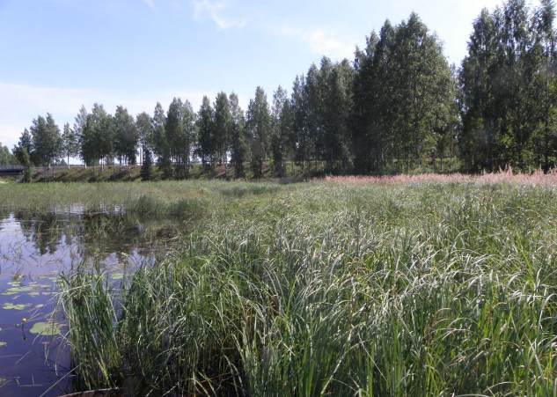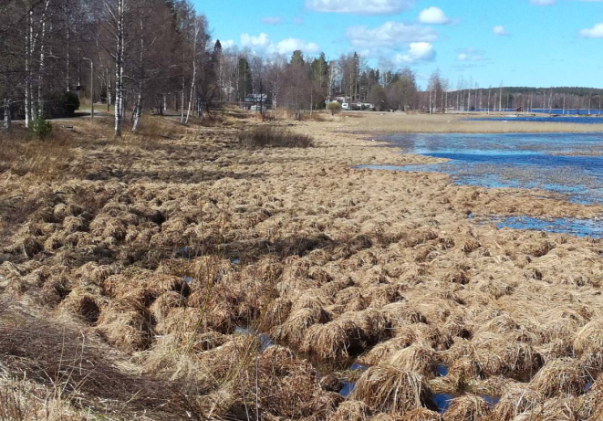
Kuvat X, X: Saraikkoaluetta Mikonsalmen tyvessä. Suursaraikko muodostaa korkeita mättäitä.

Valtion virastotalon pohjoiseen olevalla alueella kasvillisuus koostuu samoista lajeista kuin Mikonsalmen tyven alueella, mutta vyöhykkeet ovat paljon kapeampia. Vain virastotalon edustalla on melko leveä saraikko ja järviruokoalue. Keväällä alueella oli naurulokkikolonia.

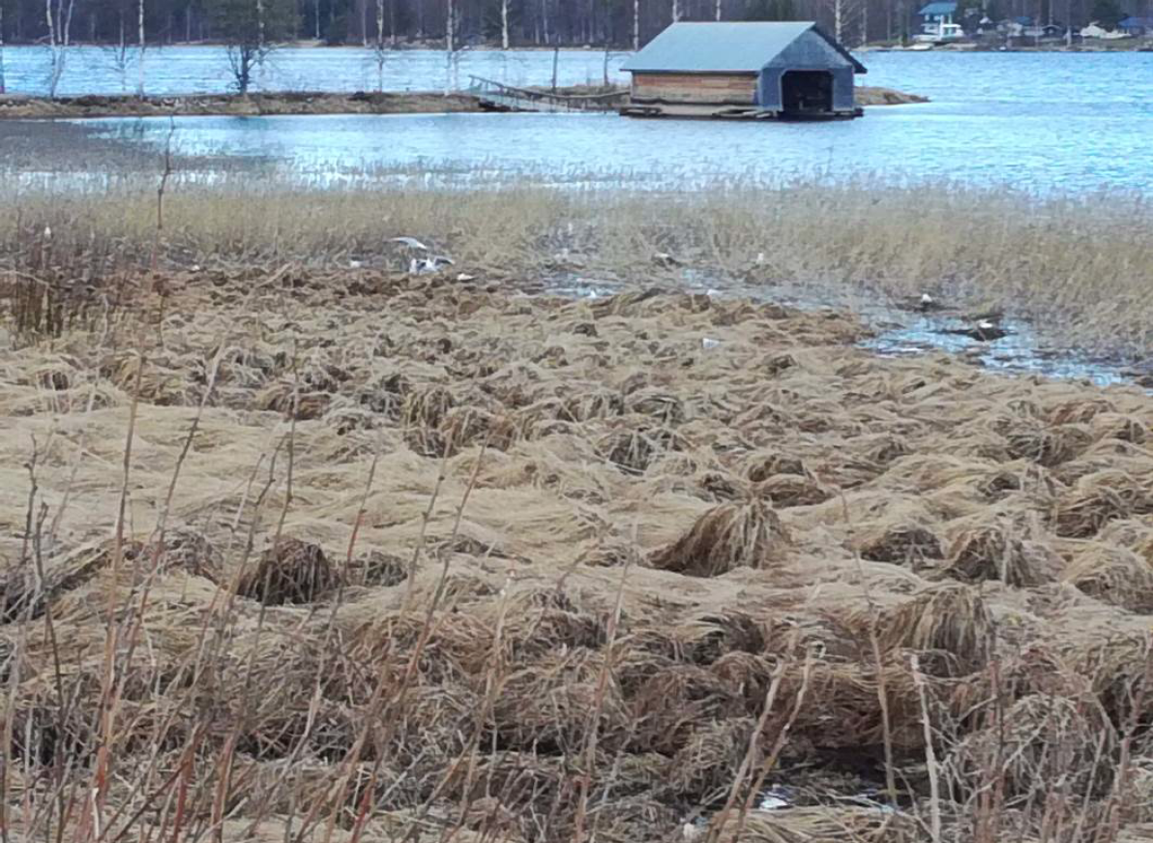
Kuva x: Saraikkomättäitä, joissa on hyviä suojapaikkoja mm. kahlaajille ja lokeille.

Pielisen ja Nurmesjärven puoleisilla ranta-alueilla ei esiinny uhanalaisia rantaluontotyyppejä eikä kartoituksessa havaittu uhanalaisia lajeja. Paikallista merkitystä monimuotoisuuden, maiseman tai virkistyskäytön kannalta on kuitenkin muutamilla kohteilla:

- Uimarannan idänpuoleisen laajan ruovikkoalueen keskellä on maatuvaa kasviainesta ja sillä kasvavaa matalampaa kasvillisuutta. Alue on naurulokkien suosimaa pesimäaluetta. Myös monet kahlaajat ja muut eliöt hyötyvät muuten yksitoikkoisessa ruovikossa olevista monimuotoisuutta lisäävistä laikuista. Alue ympäristöineen tulisi jättää koskemattomaksi kaupunkilaisten helposti saavutettavaksi luonnontarkkailukohteeksi.

- Radanvarren rantapuustoa on viime vuosina harvennettu voimakkaasti näköalan avaamiseksi Pieliselle. Säilytetty puusto on pääosin nuorta koivua. Alueella on kuitenkin viisaasti jätetty pienialainen kookas haavikko, joka on erityisen merkittävä maisemallisesti ja tunnetusti haapa tarjoaa erittäin monipuolisesti elinmahdollisuuksia monille erityyppisille eliöille. Radanvarren isot männyt lisäävät alueen viihtyisyyttä ulkoilijoiden kannalta.

- Mikonniemen tyven hiekkaranta voidaan rinnastaa järvien hiekka- ja hietarannat -luontotyyppiin, joka on koko maata ajatellen vaarantunut. Aluetta ei kuitenkaan voida pitää luonnontilaisena, koska maapengerrys ulottuu korkean veden aikana vesirajaan saakka.

- Mikonsalmen sillan kupeessa olevassa suojaisassa poukamassa on laajahko, melko monilajinen kasillisuusyhdyskunta. Suuria tuppaita muodostavat sarat tuovat alueelle mosaiikkimaista vaihtelua, mikä hyödyttää monia eliölajeja. Alue suositellaan säilytettäksi.

- Virastotalon seudulla vesikasvillisuus on pääosin kapeina rannansuuntaisina vyöhykkeinä. Alueella ruovikko ja saraikko muodostavat kuitenkin hiukan leveämpiä alueita, ja näyttivät toimivan ainakin keväisen lintujen muutonaikaisina levähdysalueina. Mikäli alueille ei ole voimakasta muutospainetta, kannattaisi alueet jättää koskemattomiksi.
keväällä

3 TAVOITTEET
3.1 Valtakunnalliset tavoitteet
Valtakunnalliset alueidenkäyttötavoitteet ovat osa maankäyttö- ja rakennuslain mukaista alueidenkäytön suunnittelujärjestelmää. Tavoitteet jakautuvat viiteen kokonaisuuteen, joista seuraavat ovat keskeisiä laadittavan yleiskaavan kannalta: 1) toimivat yhdyskunnat ja kestävä liikkuminen, 2) tehokas liikennejärjestelmä, 3) terveellinen ja turvallinen elinympäristö, 4) elinvoimainen luonto- ja kulttuuriympäristö. Suunnittelualue kuuluu lähes kokonaan valtakunnallisesti merkittävään rakennetut kulttuuriympäristöt -rajaukseen (RKY).

3.2 Seudulliset tavoitteet
Maakuntakaava ohjaa kuntien kaavoitusta antaen karkean raamin maankäytön yksityiskohtaisemmalle suunnittelulle. Maakuntakaava ohjaa myös maankäyttöä kohti kestävän kehityksen periaatteita. Maakuntakaavan myötä yleiskaava-alueeseen kohdistuu useita ohjaavia merkintöjä, joiden mukaan mm.:
- Yksityiskohtaisemmassa suunnittelussa tulee edistää yhdyskuntarakenteen eheytymistä sekä keskusta-alueen kehittämistä taajaman toiminnalliseksi ja taajamakuvaltaan selkeäksi kokonaisuudeksi. Suunnittelussa tulee kiinnittää huomiota ja taajaman sisäisen viherverkoston ja rakennetun ympäristön kohteiden erityisarvojen säilyttämiseen.
- kaavoituksessa on otettava huomioon kulttuurihistoriallisen rakennetun ympäristön kokonaisuus, ominaispiirteet ja identiteetti ja vaalittava kulttuuriarvojen säilymistä.
- kaavoituksessa on otettava huomioon alueen geologiset ominaispiirteet sekä biologiset ja maisemalliset arvot.
- kaava-alueeseen kohdistuvien moottorikelkkailureittien osalta ne tulee ohjata kulkemaan siten, että niistä aiheutuu mahdollisimman vähän haittaa asutukselle, elinkeinoille ja luonnonympäristölle.
- suunnittelussa on luotava edellytyksiä seudullisten virkistyskäytön verkostojen saavutettavuudelle ja toteutumiselle sekä ottaa huomioon alueen liittyminen maakunnalliseen ulkoilureittiverkostoon.

3.3 Paikalliset tavoitteet
Nurmeksen kaupungin strategia 2022-2025 antaa lähtökohtia yleiskaavan laadinnalle. Yleiskaavassa selvitetään alueen yleispiirteinen maankäyttö ja liittyminen muuhun kaupunkirakenteeseen. Kaavan tavoitteena on luoda perusteet asemakaavoitukselle ja muulle yksityiskohtaiselle suunnittelulle. Keskeisiä asioita ovat maankäyttömuotojen tarkistaminen, sekä kulttuuri- ja viherympäristöjen sekä rakennetun ympäristön huomioon ottaminen. Erillisinä kaupunkirakennetta kehittävinä tavoitteina tulevat esiin mm.:

- Kehitetään keskustatoimintojen alueena kuitenkin niin, että alueelle ei sijoitu vähittäiskaupan suuryksikköä.
- Kehitetään alueena, johon sijoittuu asumisen ohella keskustahakuisia palvelu-, hallinto- ja muiden toimintojen alueita.
- Aluetta kehitetään liikennejärjestelmän seudullisena solmupisteenä.
- Tuetaan keskusta-alueen vetovoimaisuutta ja viihtyisyyttä sekä sen aseman vahvistamista asumisen, työpaikkojen, pienyritysten ja palveluiden alueena olevaa maankäyttörakennetta tarkistaen.
- Nostetaan esiin yhdeksi vetovoisuustekijäksi kulttuurihistorialliset ja ympäristölliset vahvuudet ja identiteetti.
- Kiinnitetään huomiota taajamakuvaan, keskusta-alueen toimivuuteen ja liikennejärjestelyihin, jalankulun ja pyöräilyn toimintamahdollisuuksien parantamiseen sekä keskusta-alueen liittymiseen muuhun taajamarakenteeseen.
- Selvitetään ja määritetään kaupungin omat kunnallistekniseen huoltoon ja toimintaan liittyvät aluetarpeet.
- Kehitetään virkistyspalvelujen verkosto aluetarpeineen.
- Otetaan huomioon erilaiset reitistöt ja niiden liittyminen lähialueiden kautta virkistysalueisiin ja verkostoihin.
- Kehitetään ranta-alueiden ja vesistön saavutettavuutta.

3.4 Osallisten esille tuomia näkökohtia ja tavoitteita
Keskustelutilaisuus järjestettiin 17.8. 2022 Nurmestalolla osallistumis- ja arviointisuunnitelman nähtävillä olon aikana. Paikalla oli keskustelemassa 30 asukasta. Keskustelussa tuli esille mm. seuraavia näkökohtia:
- Keskustaa tulee kehittää keskustana, pienyrityksille mahdollisuus toimia ja torin ympärille sitä tukevia palveluja.
- Keskustan koulua tulee kehittää yhteisöllisyyden lisäämiseksi ja sen myötä säilyttää.
- Kaupungin historia ja erikoisuus on otettava huomioon.
- Ympäristötekijät huomioitava kuten vesistö rantoineen, palosolat, kulttuuriympäristö ja Mikonniemen lähiluontokohde.
- Sataman kehittäminen, mobiilimatkustaminen, laitureiden ja venepaikkojen lisääminen varsinkin vierasvenepaikat.
- Päiväkotipaikkojen lisääminen.
- Liikenneturvallisuus huomioitava lisäksi häiriöt kuriin kuten myös Raatihuoneen kadun nopeudet ja meluhaitat.
- Keskustaan vetovoimaa lisää ja uutta rakentamista.

4 YLEISKAAVA
4.1 Rakenneratkaisu
Yleiskaava tukeutuu olemassa olevaan rakenteeseen. Yleisaava noudattaa rakenteeltaan arkkitehti Julius Basilierin vuonna 1879 laatimaa asemakaavaa, joka näkyy hyvin vahvana korttelirakenteessa ja yleisten alueiden kuten katuverkon ja viheralueiden muodostuksessa.
Rakenteeseen ei muodostu uusia rakentamisen alueita, vaan nykyisten asemakaavojen mukaisten alueiden käyttötarkoituksia ja rajauksia on tarkistettu vastaamaan yleiskaavalle asetettuja tavoitteita.
Keskustatoimintojen alueet (C) sijoittuvat osittain Kirkkokadun ja Raatihuoneen kadun varteen torin välittömään läheisyyteen. Julkisten palvelujen akseli säilyy huomioiden kaupunkirakenteelliset ja kaavahistorialliset näkökohdat.
Asuinalueissa on rakentamisen monipuolisuus huomioitu painottuen nykyisiä asemakaavoja vahvemmin pientaloihin. Tämä tarkoittaa sitä, että osa kerrostaloille varatuista kortteleista muuttuu pientalojen käyttöön.
Nurmesjärven ja Pielisen ranta-alueita kiertää viheralueiden verkosto muodostaen yhtenäiset ja jatkuvat vihervyöhykkeet muun keskustarakenteen ympärille. Yhtenäisen viheryhteyden kehittämisen myötä mahdollistuu vyöhykkeen laajentuminen Pielisen puolella aina Vinkerlahteen ja Porokylään. Toinen rinnakkainen viheryhteys muodostuu Kirkkoharjun ja sankarihautausmaan kautta Porokylään.
Keskustan alueiden kaavoituksessa tulee huomioida toimintojen ja väestöryhmien sekoittaminen, innovatiiviset asumisratkaisut kuten energiatehokkuus, asumismuotojen ja hallintamuotojen monipuolistaminen, elinkaariasuminen, oleskelualueiden ja jalankulkureittien kokonaissuunnittelu, hulevesien hallinnan, kunnallistekniikan ja rakennustekniikan uudet ratkaisut.

4.2 Mitoitus
Yleiskaava-alueen pinta-ala on noin 352 ha, josta vesialueita on 219 ha. Rakennettavaksi ositettujen alueiden ja viheralueiden osuudeksi jää 133 ha.

Kaavassa on katsottu täydennysrakentamisen mahdollisuuksia. Tarkastelussa ovat mukana rakentamattomat tontit yleiskaavan maankäyttömuodon mukaan tarkasteltuna. Yleiskaavassa asemakaavan mukaisia käyttötarkoituksia on tarkistettu, niin, että kerrostalotontteja on muuttunut pientalotonteiksi. C ja AK-alueille sijoittuu asuinkerrostaloja ja AP-alueille sekä asuinrivi- että -omakotitaloja. Kokonaiskerrosala olisi 17900 k-m2, kun tarkastelussa uusia mahdollisia omakotitaloja olisi 19 kpl (a 250 k-m2), rivitaloja 11 kpl (a 400 k-m2) ja kerrostaloja 8 kpl (a 1100 k-m2). Mikäli asuinväljyys on 45 k-m2/asukas, asukkaiden määrä on noin 400 asukasta.

4.3 Asuminen
Keskustassa on tarjolla monipuolisia asumisen mahdollisuuksia niin asumismuodoiltaan kuin hallintamuodoiltaankin. Keskusta-asumisen vahvuuksia ovat kattavat lähipalvelut, arkisen asioinnin helppous kävellen ja pyörällä, hyvät liikenneyhteydet kaupungin muihin osiin, kauniit puistot ja historiallinen ympäristö, tapahtumat ja hyvät vapaa-ajanviettomahdollisuudet.

Asuminen sijoittuu kaavan AP-, AK- ja C-alueille. Kaava-alueen AP-alueille sijoitetaan rakennuskannaltaan pientaloja kuten omakotitaloja, rivitaloja tai muita kytkettyjä asuinrakennuksia. AP-alueina säilyvät nykyiset asemakaavan mukaiset alueet. Ne täydentyvät osittain olemassa olevan asemakaavan toteutumattomilla kerrostalojen korttelialueilla (AK).

Tehokkaampi rakentaminen, kerrostalorakentaminen, sijoittuu AK- ja C-alueille Kirkkokadun, Raatihuoneenkadun ja Nurmeksenkadun varsille. C-alueilla keskustaan soveltuvan kerrostaloasuminen yhteyteen tai lomaan rakentuvat keskustatoimintoihin luettavat palvelut.

4.4 Palvelut
4.4.1 Julkiset palvelut
Merkinnällä PY osoitetaan alueet, jotka varataan julkisen hallinnon ja luonteeltaan julkisten palveluiden rakennuksille. Merkinnällä osoitetaan veturitallin, Nurmeksen luterilaisen ja ortodoksisen kirkon alueet sekä koulujen, päiväkodin ja rukoushuoneen korttelialueet. Merkittävät julkisten palvelujen alueet muodostuvat kauppalantalon, kirkon ja keskustan koulun muodostamalle vyöhykkeelle, joka noudattaa vuoden 1879 kaavan lähtökohtaa.

4.4.2 Yksityiset palvelut
Keskustatoimintojen aluemerkinnällä C osoitetaan alueet, joilla ei ole tarkoituksenmukaista esittää niiden sisäistä jäsentelyä eri käyttötarkoituksiin. Yksityisten palvelujen työpaikat sijoittuvat aluetta palveleviin kaupallisiin palveluihin ja yksittäisten palveluntarjoajien yrityksiin. C-alueelle ei tule vähittäiskaupan suuryksikköä perustuen kaupunkirakenteeseen ja sen historiallisiin ja valtakunnallisesti merkittäviin lähtökohtiin.

C-alueen yksityisistä palveluista pääosan muodostavat kaupalliset palvelut. Keskustatoimintojen alueelle saa sijoittaa myös toimisto- ja palvelutiloja, jotka täydentävät alueen yksityisiä palveluja.

4.5 Työpaikat
Keskusta on tärkeä työssäkäyntialue. Keskustan työpaikat ovat kaupungin ja keskustan vetovoiman kannalta erityisen tärkeitä. Keskusta-alueelle tulee sijoittumaan hallinnon ja kaupungin omia työpaikkoja. C-alueelle voidaan sijoittaa myös keskustaan soveltuvat ympäristöhäiriöitä aiheuttamattomat työpaikkatoiminnat. AP-alueille, erityisesti Puu-Nurmeksen alueelle, voidaan ympäristölliset lähtökohdat huomioiden sijoittaa pienyritystoimintaa.

Olennaista keskustan työpaikkojen vetovoiman kannalta on keskustan helppo saavutettavuus. Kävely- ja pyöräily-ympäristöihin panostaminen tukee kaupankäyntiä. Kävelyn ja pyöräilyn edistäminen lisäävät satunnaisten pysähtymisten ja kohtaamisten määrää.

Keskustan ydinalueen ulkopuolelle Pappilansuoran alueelle sijoittuu työpaikka-alue (TP). Alueelle saa sijoittaa toimisto ja palvelutyöpaikkoja, ympäristöhäiriöitä aiheuttamatonta teollisuutta ja siihen liittyvää myymälätilaa ja varastointia. Toinen työpaikkoja muodostava alue on pieni teollisuusalue (TY) lämpökeskuksen vieressä. Ympäristö ja pohjavesialueen läheisyys asettavat alueen toiminnan laadulle erityisiä vaatimuksia.

4.6 Liikenne
Keskusta on hyvin saavutettavissa kaikilla liikennemuodoilla. Keskustan katuverkko on jaettu katujen luonteen ja käyttötarkoituksen mukaan toiminnallisiin luokkiin. Toiminnallisella luokituksella halutaan korostaa yksittäisen kadun merkitystä liikenneverkossa. Liikennettä pyritään ohjaamaan hierarkiassa pääkaduille ja alempiluokkaisia katuja pyritään mahdollisuuksien mukaan rauhoittamaan.

Kestävän liikkumisen Nurmes on viihtyisä, turvallinen, terveellinen ja elinvoimainen. Tavoitteen saavuttamiseksi edistetään pyöräilyn ja jalankulun olosuhteita. Keskustan liikenneympäristöä parannetaan erityisesti kävelijöiden ja pyöräilijöiden näkökulmasta; liikkuminen pyörällä ja kävellen tulee olla miellyttävää ja turvallista. Kaupungin näkyvä tuki pyöräilyn kehittämiselle on tärkeää. Tavoitteena on kasvattaa hyötyliikunnan määrää ja siten saada kaupungista terveellisempi ja asukkaista terveempiä.

Keskustan kaupunkirakenne ja koko edesauttaa kävelyn ja pyöräliikenteen kehittämistä. Keskusta kytkeytyy myös muihin kaupunginosiin erityisesti jalankulun ja pyöräilyn kautta. Kävelyn ja pyöräilyn aseman parantaminen keskustan liikenteessä rauhoittaa myös ajoneuvoliikennettä. Ajoneuvoliikenteen nopeudella on myös suora vaikutus liikenteen aiheuttamiin meluhaittoihin ja liikenneturvallisuuteen.

Kaavassa pääkatuna on Pappilansuora, Raatihuoneenkatu ja Kirkkokatu torilta Mikonsalmelle. Kirkkokatu muilta osin toimii alueellisena kokoojakatuna. Paikallisena kokoojakatuna on Nurmeksenkadun ja Salmenkadun muodostama kokonaisuus. Muut kadut ovat tonttikatuja.

Jalankulun ja pyöräilyn pääreitti on kaavassa pääkadun rinnalla. Nykyisestä järjestelystä poiketen reitti muuttuu Raatihuoneenkadun kohdalla radan varresta kadun varteen ajorataa kaventamalla nykyisen reitin jäädessä ulkoilureitiksi. Jalankulun ja pyöräilyn paikallisreitteinä toimivat muut olevat reitit. Kaavassa paikallisreittiverkostoa kehitetään Harjukadun Nurmesjärven puoleisen osan ja Maariankadun kohdalta. Ratkaisuna voi esimerkiksi olla joko erillinen jalankulun ja pyöräilyn väylä tai pyöräkatu.

Puu-Nurmeksen alueelle ja koko Kirkkokadun osuudelle kaavassa on merkintä, jonka mukaan kadun suunnittelussa tulee ottaa huomioon kaupunkihistoriallinen näkökulma ja suunnitelmista tulee varata lausuntopyyntö museoviranomaiselta. Keskustan sisääntuloa eli Pappilansuoran liikenteellistä ja kaupunkikuvallista vastaavuutta tulee kehittää katumaiseksi ympäristöksi esimerkiksi ajoradan kaventamisella ja puurivillä sekä muilla katumaisilla ja ympäristöllisillä ratkaisuilla.

Satama-alueeseen (LS) liittyy kehittämismerkintä, jossa satamaa tulee tarkastella satamatoimintoja laajemmassa näkökulmassa. Sataman palveluja tulee kehittää ja sitä tulee tarkastella sataman moninaiskäytön ja Vinkerlahden venevalkaman (LV) yhteiskäytön näkökulmista. Satamaan ja Vinkerlahteen on laivaväylämerkintä. Venevalkamat esitetään kaavassa myös Nurmesjärven puolelle. Niitä on neljä kappaletta ja sijaitsevat olevien palolaiturien yhteydessä. Venevalkamia tulee kehittää niin, että epäviralliset puistovenepaikat voidaan osoittaa ko. valkama-alueille.

Kaavassa osoitetaan moottorikelkkareitti (mk), joka tulee Hyvärilän suunnasta sataman kautta Vinkerlahteen, josta on yhteys ABC-asemalle.

Nykyinen rautatie ratapiha-alueineen on rautatieliikenteen aluetta (LR) sisältäen aseman. Aseman vieressä nykyisellä paikallaan on myös henkilöliikenteen terminaalialue (LHA) eli linja-autoasema.

4.7 Virkistys- ja liikunta-alueet sekä reitistöt
Kaavassa merkinnällä VP ja VL on osoitettu rakennettujen alueiden välittömässä läheisyydessä sijaitsevat alueet, jotka on tarkoitettu päivittäiseen ulkoiluun, virkistykseen, leikkiin ja luonnon kokemiseen. Alueelle voidaan yksityiskohtaisemman suunnitelman tai asemakaavan pohjalta toteuttaa virkistyskäyttöä palvelevia rakennuksia ja rakenteita.

Yleiskaavassa virkistys- ja viheralueet muodostavat verkoston. Yksi keskeinen verkosto muodostuu rantojen viheralueista. Verkosto alkaa Vinkerlahden pohjukasta, josta se jatkuu kehitettävän viheryhteyden kautta satamaan ja sieltä Mikonniemen kautta Nurmesjärven puolelle ja edelleen Kirkkoharjun muodostamalle yhtenäiselle viheraluekokonaisuudelle. Rantavyöhykkeitä yhdistävät poikittaiset mm. palosolien kautta kehitettävät vyöhykkeet. Viherverkostoa täydentävät vielä kaksoispuuriviset kadut, joista merkittävin on Kirkkokatu.

Rannat otetaan nykyistä paremmin käyttöön lisäämällä niihin palveluita esimerkiksi sataman alueelle. Rantareitit pidetään kaikille avoimina. Virkistysalueet -keskustan julkiset tilat- ovat eri ikäryhmiä palvelevia, kaikille yhteisiä. Puistojen profilointi (esim. teemapuistot, toiminnot) huomioidaan puistojen suunnittelussa. Erityisesti nuorten tarpeet tulee huomioida virkistysalueiden suunnittelussa.

Keskustassa on hyvä olla myös eri tarpeisiin joustavaa tyhjää tilaa, joka muotoutuu tarvittaessa useammankin tapahtuman ja harrastuksen näyttämöksi. Näin ollen puistojen ja rantojen suunnittelussa tulee huomioida tapahtumien järjestämisen tarpeet. Satama lähes torin läheisyydessä sopii erinomaisen hyvin tämän tavoitteen saavuttamiseksi. Puistoja kehitetään paitsi tapahtumapaikkoina, myös kaikkien yhteisinä oleskelualueina. Keskusta viheralueineen palvelee sekä paikallisia asukkaita että matkailijoita.

Viheralueiden suunnittelussa tulee ottaa huomioon luonnonsuojelun ja luonnon monimuotoisuuden kannalta arvokkaat alueet ja turvattava arvojen säilyminen. Yleiskaavan vihervyöhykkeelle sijoittuvat luonnon moninaisuuden kannalta merkittävät alueet rikastuttavat pääasiassa rakennettua viherympäristöä. Vinkerlahden pohjukan esittäminen kaavassa muodostettavaksi suojelualueeksi (S) täydentää kaavan kautta kehitettävää vihervyöhykekokonaisuutta.

Osaan puistomerkinnöistä (VP, VL) liittyy alueellinen merkintä /S, joka tarkoittaa säilytettävää ympäristöä. Merkinnän sisältö on: ”Alueen erityispiirteet ja merkittävät näkymät tulee säilyttää ja ottaa huomioon alueen hoidossa ja rakentamisessa. Alueen ympäristöllisesti ja maisemallisesti arvokas puusto tulee säilyttää. Aluetta tulee suunnitella ympäristöltään mielenkiintoiseksi eri luontotyyppien ominaispiirteitä hyödyntäen”. Merkinnän sisältämiä alueita ovat Kirkkoharju, Mikonniemi ja radanvarsipuistot. Merkintä liittyy myös kauppalantalon ja kirkon alueisiin, joita tulee kehittää merkinnän sisältö huomioiden arvopuistoina.

Ulkoilureittit täydentävät osaltaan jalankulun ja pyöräilyn verkostoa tavoitteena kasvattaa hyötyliikunnan määrää ja siten saada kaupungista terveellisempi ja asukkaista terveempiä. Reiteillä on merkitystä mm. asuinviihtyisyyden ja matkailun kannalta.

Kaavassa kehittämisen myötä syntyy yhtäjaksoinen reitti Vinkerlahdesta sataman ja Mikonsalmen kautta Nurmesjärven puolelle ja edelleen kirkkoharjulle. Palosolien kautta kehitettävä yhteys mahdollistaa yhtenäisen rengasreitin kaupungin ympärille. Vinkerlahteen ulottuvan ulkoilureitin kautta muodostettavan suojelualueen luontopolku/ulkoilureitti kytkeytyy jalankulun, pyöräilyn ja ulkoilun verkostoon.

Urheilukenttä (VU) säilyy nykyisellä paikallaan. Lähiliikuntapaikaksi kaavassa osoitetaan sataman uimaranta, jolloin alueen palvelutasoa ja vetovoimaa voidaan nostaa. Saavutettavuudeltaan alue on hyvä ja sen saavutettavuusvyöhyke 500 m kattaa lähes koko keskustan alueen. Pohjoisen alueen palvelukattavuuden täydennys hoidetaan kehittämällä Nurmestalon ympärillä olevaa puistoa sinne sijoitettavalla korttelileikkipaikalla. Sen hyvänä saavutettavuusvyöhykkeenä pidetään 300 m.

4.8 Yhdyskuntatekniikka
Keskusta sijaitsee olemassa olevan yhdyskuntateknisen huollon piirissä. Verkoston osalta merkittäviä korjaustarpeita ei ole lähivuosina. Tulevien vuosien suurimpia investointikohteita ovat uuden vedenkäsittelylaitoksen rakentaminen, yhtiön jätevedenpuhdistamon peruskorjaus sekä ylävesisäiliön saneeraus. Nämä kohteet sijaitsevat keskustan ulkopuolella.

Kirkkoharjun vedenottamo sijoittuu erityistoimintojen alueelle (ET). Koska keskusta on kokonaisuudessaan pohjavesialuetta (pv) tulee pohjavesialueella kiinnittää erityistä huomiota pohjaveden suojelemiseen. Pohjavesialueella rakentamista ja muuta maankäyttöä rajoittavat ympäristönsuojelulain mukainen pohjaveden pilaamiskielto ja vesilain mukainen pohjavesiesiintymän laadun, määrän ja käyttökelpoisuuden heikentämistä koskeva vesitaloushankkeen yleinen luvanvaraisuus.

Lämpöverkosto kattaa koko kaupungin taajama-alueen. Lämmöntuotanto tapahtuu kahdessa lämpölaitoksessa, joista toinen sijaitsee Ritoniemessä ja toinen yleiskaava-alueella Vinkerlahdessa. Näiden kahden laitoksen väliselle yhdysjohdolle osoitetaan kaavassa varaus Pielisen puolelle radan varteen.
Telemastojen verkostoa täydennetään keskustassa. Nykyisin on keskustassa yksi masto keskuskoulun katolla. Uusi telemaston paikka osoitetaan kaavassa veturitallin viereen julkisten palvelujen alueelle (PY).
Asemakaavoituksessa tai erillisessä suunnitelmassa tulee osoittaa hulevesien hallintajärjestelmille soveltuvat sijoituspaikat ja mitoitus sekä ohjeistaa kortteli- ja/tai tonttikohtaista hulevesien hallintaa.

4.9 Erityisalueet
Hautausmaa-alueeksi (EH) osoitetaan Kirkkoharjulla sijaitseva sankarihautausmaa. Merkintään liittyy merkintä /S, jonka mukaan ympäristö tulee säilyttää samoin kuin viereisillä lähivirkistysalueilla (VL).

Suojaviheralueeksi (EV) osoitetaan sellaiset lähinnä lämpölaitoksen lähellä ja liikenneväylien varrella olevat viheralueina säilytettävät alueet, joiden tarkoituksena on pääasiassa suojata muita alueita liikenteen melu- ym. haitoilta, ja joita ei sijaintinsa takia voida käyttää virkistysalueina. Alueita tulee kehittää hoidettuna puistomaisena alueena.

Erityistoimintojen alueena (ET) osoitetaan vedenhankintaan ja lämmön tuotantoon liittyvät alueet. Näitä ovat vedenottamo Kirkkoharjulla ja lämpölaitos Vinkerlahdessa.

Erityisalueeksi kunnan käyttöön (E/k) osoitetaan alue Vinkerlahdesta. Alue palvelee kaupungin yhdyskuntateknistä huoltoa. Alueen sijainti päätien varressa, ympäristö ja pohjavesialueen läheisyys asettavat alueen toiminnan laadulle ja siisteydelle erityisiä vaatimuksia.

4.10 Ympäristön häiriötekijät

4.11 Arvokkaat luonnonympäristöt
Luonnon monimuotoisuuden kannalta tärkeiden alueiden käyttöä suunniteltaessa ja toteutettaessa on otettava huomioon luonnon monimuotoisuuden kannalta tärkeiden elinympäristöjen ja eliölajiesiintymien säilyttämisedellytykset. Kaavassa on esitetty luonnon monimuotoisuuden kannalta merkittäviä kohteita, jotka ovat Vinkerlahdessa, uimarannan ja Mikonniemen välisellä ranta-alueella ja Nurmesjärven rannassa. Näiden lisäksi on suojelualuemerkintä (S) Vinkerlahdessa.

4.12 Rakennuskulttuurikohteet, muinaisjäännökset ja maisema
Keskustan kulttuuriperintö on tärkeä osa yhdeksi puukaupungiksi leimautuvan kaupungin identiteettiä. Keskustaa kehitetään kulttuuriympäristö ja eri aikakausien kerroksellisuus huomioon ottaen.

Yleiskaavakarttaan on merkitty valtakunnallisesti, maakunnallisesti ja paikallisesti arvokkaat rakennetut kulttuuriympäristöt sekä muinaismuistoalueet, muinaismuistokohteet ja lailla suojellut rakennukset. Merkintöjen erittäin huomattava määrä kertoo historiasta ja Nurmeksen poikkeavasta asemasta maakunnan kuntien/kaupunkien joukossa.
Yleiskaavamääräyksen mukaan rakennuksissa suoritettavien korjaus- ja muutostöiden, täydennysrakentamisen ja muiden alueella tehtävien toimenpiteiden tulee olla sellaisia, että alueen rakennushistoriallisesti, kulttuurihistoriallisesti ja/ tai maisemakuvallisesti arvokas luonne säilyy. Rakennuksia ei saa purkaa ilman lupaa (MRL 127.1 §). Kaikessa kehittämisessä on sovitettava yhteen maankäyttö sekä maisema- ja kulttuuriympäristöarvot.

Yleiskaavan tavoitteena on tukea sellaisia alueellisia ratkaisuja, jotka ottavat huomioon alueiden erityispiirteet, mutta eivät estä kaupunkirakenteen kehittämistä. Täydennysrakentamista sijoittuu arvokkaaseen kulttuuriympäristöön (RKY). Täydennysrakentaminen tulee toteuttaa kulttuurihistorialliset arvot huomioiden. Suunnittelussa on huomioitava myös yhtenäiset katujulkisivut ja olemassa olevan kaupunkirakenteen luonne. Näiden alueiden suunnittelu on erityisen vaativaa ja siinä tulee käyttää kulttuuriympäristön täydennysrakentamiseen perehtynyttä ammattilaista.

Historiallisten ja kaupunkikuvallisesti merkittävien katujen rakenteita ja päällysteitä, jalankulun ja pyöräilyn väyliä sekä lähiympäristöä koskevista suunnitelmista ja toimenpiteistä on pyydettävä museoviranomaisen lausunto. Muinaismuistokohteet ovat muinaismuistolain rauhoittamia kiinteitä muinaisjäännöksiä. Alueen kaivaminen, peittäminen, muuttaminen ja muu siihen kajoaminen on kielletty. Aluetta koskevista maankäyttösuunnitelmista tulee pyytää myös museoviranomaisen lausunto.

Merkittävää rakennettua kulttuuriympäristöä on suojeltu vaihtelevasti asemakaavoin. Tällä hetkellä osalla alueesta ei ole suojelumerkintää ollenkaan ja osan suojelutaso ei ole riittävä. Tällöin on riskinä, että ympäristöjen arvoja häviää rakentamisen ja muutostöiden myötä. Tämän korjaamiseksi nykyisiä asemakaavoja tulee päivittää. Asemakaavoilla suojelua ja kaavatarkennuksia tulee tehdä systemaattisesti yleiskaavan pohjalta.

5 OSAYLEISKAAVAN VAIKUTUKSET
5.1 Vertailu tavoitteisiin
Taulukoissa on arvioitu yleiskaavalle asetettujen tavoitteiden toteutumista verrattuna nykytilanteeseen. Valtakunnalliset alueidenkäyttötavoitteet tulevat huomioon otetuiksi myös maakuntakaavoituksen kautta. Yleisiä valtakunnallisia tavoitteita on tässä vertailussa sovellettu paikallisiin näkökohtiin. Taulukon plussat ja miinukset eivät ole yhteismitallisia, vaan ne kuvaavat kunkin tavoitteen toteutumista erikseen.

Taulukon merkinnät:
++ Tavoite toteutuu
+ Tavoite toteutuu osittain
0 Tavoitteella ei ole vaikutusta
- Tavoite ei toteudu

VALTAKUNNALLISET TAVOITTEET | NYKYTILA | KAAVA
toimivat yhdyskunnat ja kestävä liikkuminen | + | ++
tehokas liikennejärjestelmä | + | ++
terveellinen ja turvallinen elinympäristö | ++ | ++
elinvoimainen luonto- ja kulttuuriympäristö | + | ++

SEUDULLISET TAVOITTEET | NYKYTILA | KAAVA
Yksityiskohtaisemmassa suunnittelussa tulee edistää yhdyskuntarakenteen eheytymistä sekä keskusta-alueen kehittämistä taajaman toiminnalliseksi ja taajamakuvaltaan selkeäksi kokonaisuudeksi. Suunnittelussa tulee kiinnittää huomiota ja taajaman sisäisen viherverkoston ja rakennetun ympäristön kohteiden erityisarvojen säilyttämiseen. | + | ++
kaavoituksessa on otettava huomioon kulttuurihistoriallisen rakennetun ympäristön kokonaisuus, ominaispiirteet ja identiteetti ja vaalittava kulttuuriarvojen säilymistä. | + | ++
kaavoituksessa on otettava huomioon alueen geologiset ominaispiirteet sekä biologiset ja maisemalliset arvot. | + | ++
kaava-alueeseen kohdistuvien moottorikelkkailureittien osalta ne tulee ohjata kulkemaan siten, että niistä aiheutuu mahdollisimman vähän haittaa asutukselle, elinkeinoille ja luonnonympäristölle. | - | ++
suunnittelussa on luotava edellytyksiä seudullisten virkistyskäytön verkostojen saavutettavuudelle ja toteutumiselle sekä ottaa huomioon alueen liittyminen maakunnalliseen ulkoilureittiverkostoon. | - | ++

PAIKALLISET TAVOITTEET | NYKYTILA | KAAVA
Kehitetään keskustatoimintojen alueena kuitenkin niin, että alueelle ei sijoitu vähittäiskaupan suuryksikköä.  Kehitetään alueena, johon sijoittuu asumisen ohella keskustahakuisia palvelu-, hallinto- ja muiden toimintojen alueita. | -  + | +  ++
Aluetta kehitetään liikennejärjestelmän seudullisena solmupisteenä. | - | ++
Tuetaan keskusta-alueen vetovoimaisuutta ja viihtyisyyttä sekä sen aseman vahvistamista asumisen, työpaikkojen, pienyritysten ja palveluiden alueena olevaa maankäyttörakennetta tarkistaen. | - | ++
Nostetaan esiin yhdeksi vetovoisuustekijäksi kulttuurihistorialliset ja ympäristölliset vahvuudet ja identiteetti. | + | ++
Kiinnitetään huomiota taajamakuvaan, keskusta-alueen toimivuuteen ja liikennejärjestelyihin, jalankulun ja pyöräilyn toimintamahdollisuuksien parantamiseen sekä keskusta-alueen liittymiseen muuhun taajamarakenteeseen. | + | ++
Selvitetään ja määritetään kaupungin omat kunnallistekniseen huoltoon ja toimintaan liittyvät aluetarpeet. | - | ++
Kehitetään virkistyspalvelujen verkosto aluetarpeineen. | + | ++

5.3 Vaikutusten arviointi
Vaikutusten arvioinnit pohjautuvat olemassa oleviin ja sekä kaavaprosessin kuluessa laadittuihin selvityksiin. Selvitysten on annettava riittävät tiedot, jotta voidaan arvioida suunnitelman toteuttamisen merkittävät välittömät ja välilliset vaikutukset: kaupunkirakenteeseen, liikenteeseen, teknisen huollon järjestämiseen, palveluihin ja elinkeinoihin, virkistykseen, ihmisten elinoloihin kuten terveyteen, turvallisuuteen ja sosiaalisiin oloihin, ympäristöön kuten kulttuuriperintöön, kaupunkikuvaan, maisemaan ja luontoon.

Arvioinnin on laatinut maankäytön suunnittelu yhteistyössä eri asiantuntijoiden kanssa. Myös osallisilla on ollut mahdollisuus arvioida kaavan vaikutuksia kaikissa kaavan vaiheissa.

Yleiskaava on luonteeltaan yleispiirteinen suunnitelma, joten sen perusteella ei pystytä eikä ole mielekästä arvioida kovin yksityiskohtaisia asioita. Vaikutusten arviointiin liittyy myös paljon epävarmuutta, koska yleiskaavalla edistetään asioiden toteutumista, mutta ei päätetä niiden toteuttamista. Yleiskaavan tavoitteiden toteutuminen edellyttää tarkempaa maankäytön suunnittelua, maankäytön toteuttamisen ohjaamista sekä päätöksiä yhdyskuntarakentamisen investointien toteuttamisesta.

Yleiskaavan toteuttamiseen liittyy joustavuutta ja esimerkiksi taloudellisista suhdanteista johtuvaa epävarmuutta. Kuntatalouden heikentyminen voi lisätä edelleen toteuttamiseen liittyvää epävarmuutta.

Suhde yleiskaavan sisältötavoitteisiin.

Osayleiskaavalla tuetaan kaupungin kehitystä. Yleiskaava edistää kaupunkirakenteen tasapainoista kehittämistä. Yleiskaavan avulla nähdään yhtenäinen kuva kaupungin asumisen, työpaikkojen ja palveluiden kehittämisestä ja kehittämistarpeista. Kaavamerkinnöissä ja -määräyksissä huomioidaan rakennetun kulttuuriympäristön, maiseman ja luonnonarvojen vaaliminen. Rakentamisen ulkopuolella säilytettävät luonnon arvoalueet ja kohteet osoitetaan yleiskaavassa luonnon monimuotoisuuden kannalta tärkeinä alueina, jotta ne voidaan huomioida jatkossa maankäytön suunnittelussa ja muissa alueille kohdistuvissa toimenpiteissä.

Yleiskaavassa keskustan maankäyttömuotojen tarkennukset eivät muuta olevaa kaupunkirakennetta. Rakenne säilyttää historialliset lähtökohdat. Yleiskaavalla parannetaan virkistysalueverkoston toimivuutta. Virkistyskäytön tarpeita on huomioitu toiminta-alueiden ja ohjeellisen ulkoilureitin merkinnöillä ja viheryhteystarpeella.

Asukastiheyden kasvattamisella tavoitellaan parempaa palvelujen kehittymistä. Kaupallisten ja julkisten palveluiden järjestämisen mahdollisuus ja taloudellinen kannattavuus kasvaa, kun käyttäjiä on enemmän. Täydentyvällä rakenteella saavutetaan myös lyhyet asiointimatkat ja siten liikkumistarve vähenee. Mikäli peruspalvelut (koulu, päiväkoti, kauppa) sijoittuvat kävely- ja pyöräilyetäisyydelle asutuksesta, lisää se lasten ja nuorten omatoimisen liikkumisen mahdollisuuksia, vähentää perheiden henkilöautoriippuvuutta ja parantaa yleistä liikenneturvallisuutta. Yleiskaavalliset ratkaisut edistävät jalankulku- ja pyöräilykaupungin kehittämistä.

Vaikutukset

Kaupunkirakenne | Yleiskaavan mahdollistama täydennysrakentaminen tiivistää olemassa olevaa keskustan rakennetta hyödyntäen olemassa olevaa palveluverkkoa, yhdyskuntateknistä verkostoa, katuverkkoa ja virkistysyhteyksiä. Tiivistäminen vähentää energiankulutusta ja yksityisautolla liikkumisen tarvetta.  Yleiskaavassa keskustan maankäyttömuotojen tarkennukset eivät muuta olevaa kaupunkirakennetta. Maankäyttömuotojen tarkennukset, kulttuurihistorialliset ja suojelulliset näkökohdat edellyttävät nykyisten asemakaavojen päivityksen.
Liikenne | Yleiskaava mahdollistaa keskustan jalankulun ja pyöräilyn jalankulkukaupungin ensisijaisiksi liikkumismuodoiksi. Autoilu on edelleen tärkeä liikkumismuoto. Sen toimintaedellytykset on kaavan liikenneratkaisuissa huomioitu.  Liikenteellisesti yleiskaavassa on painotettu pyöräilyn ja kävelyn merkitystä. Keskustan pieni kasvu ei lisää liikennettä keskustan alueella. Yleiskaavan kehittämistoimenpiteiden myötä liikenne ei tuo alueelle merkittäviä häiriöitä.  Pääkatuna toimivaan Raatihuoneenkatuun kohdistuu kehittämistarpeita suunnitellun jalankulun ja pyöräilyn pääreitistä. Jalankulun ja pyöräilyn olosuhteita tulee kehittää koko verkoston osalta.
Yhdyskuntatekniikka | Keskusta sijaitsee olemassa olevan yhdyskuntateknisen huollon piirissä. Vesihuoltoverkoston osalta merkittäviä korjaustarpeita ei kaavassa osoiteta. Lämpölaitoksien väliselle yhdysjohdolle osoitetaan varaus radan varteen. Telemastojen verkostoa täydennetään yhdellä uudella varauksella. Hulevesien hallintajärjestelmä tulee selvittää asemakaavoituksessa tai muussa yksityiskohtaisessa suunnittelussa.
Palvelut | Keskustan yksityisistä palveluista pääosan muodostavat kaupalliset palvelut. Keskustatoimintojen alueelle saa sijoittaa myös toimisto- ja palvelutiloja, jotka täydentävät alueen yksityisiä palveluja. Keskustaan ei sijoitu vähittäiskaupan suuryksikköä.
Elinkeinot | Kaava mahdollistaa alueelle työpaikkojen kehittymisen palvelemaan alueen asukkaita. Alueelle sijoittuu julkisia ja yksityisiä palveluja. Yritystoimintaa ja siten myös työpaikkoja syntyy alueella toimiviin yksityisiin palveluihin.  Keskustaan on mahdollista sijoittaa lisää rakentamista, mikä parantaa keskustan nykyisten yrittäjien tilannetta ja täyttää myös nykyisellään tyhjinä olevia liiketiloja. Tällä on merkittävä kaupungin elinvoimaa lisäävä vaikutus.  Kaavassa on osoitettu keskeisten historiallisten kulttuuriympäristöjen säilyminen, virkistysalueita yhdistäviä reittejä ja rantojen virkistyskäyttöä myös tapahtumien järjestelypaikkana. Yleiskaava siten vahvistaa osaltaan matkailun kasvua alueella.
Virkistys | Nykyiset viheryhteydet paranevat. Lähtökohtana on, että arvokkaat luonnonympäristöt ja ekologiset yhteydet sekä virkistysalueet ja -reitit muodostavat toisiaan tukevan ja vahvistavan verkoston.  Kaavalla turvataan päävirkistysalueet sekä virkistysreitit ja niiden kehittäminen. Olemassa olevien reittien lisäksi kaavaan on merkitty uusi yhteystarve, jonka katsotaan parantavan virkistysmahdollisuuksia.  Kaavaehdotus turvaa tärkeimpien luonto- ja virkistyskohteiden jäämisen intensiivisen maankäytön ulkopuolelle.  Asuinalueita lähellä olevat virkistys- ja urheilualueet ovat ”terveys- ja hyvinvointikeskus”, joka on asukkaiden ulottuvilla jokaisena vuoden- ja vuorokaudenaikana
Elinolot | Keskustan merkitys tulee kasvamaan. Tavoitteena on, että keskusta kuuluu kaikille. Kaavalla mahdollistetaan useiden eri toimintojen sijoittuminen keskustaan. Keskustan saavutettavuuteen on panostettu erityisesti kaikille kulkumuodoille veneestä yksityisautoihin.  Asuinalueet liittyvät tiiviisti virkistysalueisiin. Virkistysalueet muodostavat myös kokonaisuuden siten, että harjujen maastot, rannat, palotorit ja -solat ovat asukkaiden saavutettavissa.  Kaavassa on pyritty turvaamaan palvelurakenteen säilyminen ja kehittyminen.  Tulevaisuuden megatrendinä nähdään kuitenkin autoilun väheneminen. Kaavassa keskeiseksi asiaksi nousee saavutettavuus kestävillä kulkumuodoilla – kävellen ja pyörällä. Tärkeimmät saavutettavat paikat ovat keskustan yksityiset ja julkiset palvelut sekä liikenteen solmukohta.  Jalan ja pyörällä liikkuminen koetaan turvalliseksi ja viihtyisäksi kehitettävien reittien ja uudistuvan liikenneympäristön ansiosta.  Kaavalla on myönteisiä vaikutuksia kulttuuriympäristön arvojen säilyttämisen kannalta. Keskustalla on kaupunkikuvassa historiallinen syvyys näkyvissä.  Täydennysrakentaminen on vähäistä ja olevaan rakenteeseen liittyvää, Rakentamista ei koeta nykyisen asuinympäristön viihtyvyyden vähenemisenä, sillä täydennysrakentamiseen soveltuvia rakentamatta jääneitä alueita ei koeta tärkeinä lähivirkistysalueina.
Kulttuuriperintö | Valtakunnallisesti merkittävä rakennetun kulttuuriympäristön alueet (RKY) sekä maakunnallisesti ja paikallisesti merkittävä rakennettu kulttuuriympäristö on esitetty kaavakartalla. Kartalla on osoitettu myös lailla suojellut rakennukset. Suojelukohteiden määrä kasvaa huomattavasti nykyisestään ja aiheuttaa asemakaavojen muutostarpeita. Merkintöjen huomattava määrä kertoo historiasta ja poikkeavasta asemasta maakunnan paikkakuntien joukossa.  Muinaismuistot ovat tärkeä muistuma Nurmeksen pitkästä historiasta. Muinaismuistot on osoitettu kaavakartalla kohdemerkinnöillä. Merkintöjen ajantasaisuus tulee tarkistaa asemakaavoituksen yhteydessä, mikäli näihin kohdistuu uudishankkeita.  Muinaismuistot saattavat muuttaa kuten esimerkiksi torin hautapaikan/kalmiston rakennetuksi osoitetun alueen kokoa ja lisätä yhdyskuntakustannuksia rakennushankkeissa. Toisaalta muinaismuistot todistavat alueen historiallista vetovoimaa ja voimistavat paikallisidentiteettiä.  Riskinä on, että ympäristöjen arvoja häviää rakentamisen ja muutostöiden myötä. Asemakaavoilla suojelua tulee tehdä systemaattisesti tämän yleiskaavan pohjalta.
Maisema | Maisemakuvaan leimaa-antavat tekijät on huomioitu kaavamerkinnöillä. Keskusta on kokonaisuudessaan RKY-aluetta. Maisemallisesti keskustasta syntyy merkittävä rantoja kiertävä järvikaupunki.
Kaupunkikuva | Kaavassa kaupunkikuvan ominaispiirteet, kerroksellisuus ja vaihtelevuus ovat tärkeitä. Näiden arvojen huomioon ottamiseksi kaavassa on merkintöjä ja kaavamääräyksiä. Hyvään kaupunkikuvaan tulee pyrkiä niin täydennysrakentamisessa kuin muussakin rakentamisessa aina suunnittelusta lähtien. Kaupunkikuvan kannalta keskeisten alueiden tai kohteiden muutostoimenpiteistä tulee pyytää museoviranomaisen lausunto.
Luonto | Kaavan vaikutukset luonnonympäristöön ovat pääasiassa myönteisiä. Vaikutukset linnustoon, luonnonsuojeluun ja suojeltaviin lajeihin ovat merkittävyydeltään vähäisiä kuten myös maa- ja kallioperään sekä järviin ja rantoihin.  Uhanalaisten lajien elinolot alueella on turvattu jättämällä niille riittävästi elintilaa viheralueille ja varmistettu viherkäytävin eläimistön liikkuminen laajalla alueella. Luonnon moninaisuuden kannalta merkittävät alueet on osoitettu kaavassa ohjaamaan yksityiskohtaista suunnittelua.  Vaikutukset luontodirektiivin liitteen lajeihin (liito-orava) riippuvat siitä, kuinka hyvin lajit otetaan huomioon tarkemmassa suunnittelussa ja toteutuksessa.  Kaupungin keskeiset viheralueet ja harjut on osoitettu kaavassa.  Pohjavesialue on merkitty kaavaan. Pohjavesialueilla sijaitsevilla toiminnoilla voi olla haitallisia vaikutuksia pohjaveden laatuun ja määrään. Pohjavesiä koskevat riskit ovat kuitenkin hyvin hallinnassa keskustan alueella. Pohjavesialueelle ei ole osoitettu uusia riskitoimintoja.

6 JATKOSUUNNITTELU JA TOTEUTUS
Kaavasta aiheutuu laadittavaksi jatkosuunnitelmia tai kehittämishankkeita, jotka ovat muodostuneet yleiskaavan laadinnan yhteydessä. Hankkeista kaupungille muodostuu selkeämpi kuva eri hankkeiden keskinäisistä suhteista, niiden investointitarpeista sekä vaihtoehtoisista toteutuspoluista. Hankkeet toimivat pitkäaikaisen toteutussuunnittelun ja vaiheistuksen lähtömateriaalina. Osa maankäytön hankkeista on verrattain suuria ja vaativat myös suuria investointeja sekä henkilöresursseja. Vähäinen investointiraha myös kasvattaa painetta tutkia uusia, erilaisia rahoitusmalleja. Keskustan yleiskaavan toteutusta seurataan vuosittain infran toteutusohjelman ja kaavoitusohjelman laatimisen yhteydessä.

Hankkeita ovat:
- Asemakaavojen päivitykset
- Asemakaavojen merkintöjen yhtenäistäminen ja päivitys
- Rakennuskulttuurihistoriallisten kohteiden inventointi ja rakentamistapaohjeet.

- Raatihuoneenkadun yleis- ja katusuunnitelma
- Kirkkokadun yleis- ja katusuunnitelma
- Pappilansuoran katu- ja ympäristösuunnitelma
- Katualueiden valaistussuunnitelma
- Hulevesiselvitys

- Sataman yleis- ja rakennussuunnitelma
- Sataman ja Vinkerlahden yhteyden ulkoilureittisuunnitelma ja lämmön siirtolinjan suunnitelma
- Vinkerlahden luontopolun suunnitelma
- Vinkerlahden venevalkaman laajennussuunnitelma
- Venevalkamien kehittämissuunnitelma

- Mikonniemen ja uimarannan yleis- ja toteutussuunnitelma
- Puistojen hoito- ja kunnossapitosuunnitelma
- Kauppalantalon arvopuiston suunnitelma
- Skeittipuiston rakennussuunnitelma
- Lähiliikunta- ja leikkipaikkasuunnitelma
- Puulajipuiston toteutussuunnitelma
- Palosolien ja -torien toteutussuunnitelmat

- Linja-autoaseman ympäristön kehittämissuunnitelma
- Vinkerlahden luonnonsuojelualueen perustaminen
- Ylijäämämassojen käyttösuunnitelma

SUUNNITELMA | TAVOITE | LUOKKA
Asemakaavojen päivitykset | Maankäyttömuotojen tarkennukset, kulttuurihistorialliset ja suojelulliset näkökohdat edellyttävät nykyisten asemakaavojen päivityksen. Kaavat eivät ole kaikilta osin ajantasaisia.
Asemakaavojen merkintöjen yhtenäistäminen ja päivitys | Nykyisissä asemakaavoissa merkinnöillä on useampia erisisältöisiä merkityksiä ja määräyksiä. Merkinnät tulee päivittää.
Rakennuskulttuurihistoriallisten kohteiden inventointi ja rakentamistapaohjeet. | Kohteiden inventoinnit tarvitsevat päivityksen ja uusimpien osalta selvitykset, jotka tulee tehtäväksi yleiskaavamääräyksen kautta. Lisäksi tulokset tulee siirtää Kioski-ohjelmaan.
Raatihuoneenkadun yleis- ja katusuunnitelma | Suunnitelmassa tulee huomioida pääkadun sekä jalankulun ja pyöräilyn pääreitti. Tavoitteena eri liikennemuotojen yhteensovittaminen huomioiden mm. kulttuuriympäristö, liikenneturvallisuus ja liikenteen häiriötekijöiden pienentäminen.
Kirkkokadun yleis- ja katusuunnitelma | Kadun sovittaminen kulttuurihistoriallisesti ja kaupunkikuvallisesti merkittävään ympäristöön.
Pappilansuoran katu- ja ympäristösuunnitelma | Pääkadun sekä jalankulun ja pyöräilyn pääreitin sovittaminen kaupunkikuvallisesti merkittävään ympäristöön. Kadun tekniset ratkaisut eivät vastaa katuympäristön ja liikenteen toimivuuden suhdetta. Katu on nykyisellään tiemäinen, leveä ja ympäristöltään jäsentymätön.
Katualueiden valaistussuunnitelma | Valaistuksen periaatteissa luodaan tavoiteltavat laatuluokat ja yhteiset pelisäännöt valaistuksen suunnittelulle, rakentamiselle, saneeraamiselle, ylläpidolle ja ohjaamiselle.
Hulevesiselvitys | Hulevesien hallinnan periaatteet suunnittelulle, rakentamiselle, ylläpidolle ja ohjaamiselle.
Sataman yleis- ja rakennussuunnitelma

Sataman ja Vinkerlahden yhteyden ulkoilureittisuunnitelma ja lämmön siirtolinjan suunnitelma

Vinkerlahden luontopolun suunnitelma | Suunnitelma laadittava niin, että se huomioi liikuntaesteiset.
Vinkerlahden venevalkaman laajennussuunnitelma | Suunnitelmassa huomioitava talvisäilytyksen laajeneminen.
Venevalkamien kehittämissuunnitelma | Selvitetään venevalkamien verkosto ja palvelutasot.
Mikonniemen ja uimarannan yleis- ja toteutussuunnitelma

Puistojen hoito- ja kunnossapitosuunnitelma

Kauppalantalon arvopuiston suunnitelma

Skeittipuiston rakennussuunnitelma

Lähiliikunta- ja leikkipaikkasuunnitelma

Puulajipuiston toteutussuunnitelma | Laaditaan suunnitelma puulajipuistosta Raatihuoneenkadun varteen Kaarlonkadun ja Karjalankadun välille. Puisto on hoidettu, toiminnallinen puisto, joka niveltyy Kauppalantalon arvopuistoon.
Palosolien ja -torien toteutussuunnitelmat

Linja-autoaseman ympäristön kehittämissuunnitelma | Laaditaan alueen toiminnallinen ja ympäristöllinen suunnitelma, jossa huomioidaan kaupunkikuvan kehittäminen, kulttuurihistoriallinen rakennus, linja-autoaseman tarpeet ja uuden kaupparakennuksen mahdollistaminen entisen matkahuollon paikalle.
Vinkerlahden luonnonsuojelualueen perustaminen | Perustamisasiakirjojen valmistus.
Ylijäämämaiden käyttösuunnitelma | Laaditaan ohje koskien pilaantumattomien ylijäämämaiden hyödyntämisestä.

6.1 Toteuttamisen kustannukset ??

7 SUUNNITTELUVAIHEET
7.1 Osallistuminen ja vuorovaikutus
Osallisuus eri intressiryhmien taholta toteutuu yleiskaavan nähtävilläolojen aikana mielipiteiden ja muistutusten kautta sekä kaavatyön aikana saadun palautteen ja keskustelujen pohjalta. Viranomaisilta ja muilta sidosryhmiltä pyydetään lausunnot eri kaavavaiheissa. Viranomaisten kanssa on pidetty ja pidetään yleiskaavahankkeen eri vaiheissa neuvotteluja ja sovitaan ratkaisuista kaavan toteuttamiseksi.

7.2 Suunnittelun eteneminen
- Kaavoituskatsaus Kaavoitusjaosto 5.4.2022, KV 25.4.2022
- OAS
- Kaavoitusjaosto 09.08.2022
- Nähtävillä 15-31.08.2022
- Yleisötilaisuus 17.08.2022
- Viranomaisneuvottelu 19.10.2022

Asemakaavoitettavaksi tarkoitettujen alueiden ulkopuoliset alueet ovat MRL 16 §:n mukaista suunnittelutarvealuetta, sillä ne sijaitsevat taajaman lievealueella. Rakentamisella ei saa syntyä haitallista yhdyskuntakehitystä. Uudisrakentaminen on sijoitettava olemassa olevan asutuksen tai tiestön yhteyteen pääkäyttötarkoitusta vaikeuttamatta.

Yleiskaavan laatiminen

Taustaa

Kulttuurihistoriallisesti merkittävien rakennusten inventointityö on tehty Puu-Nurmeksen ja rautatieaseman kohteiden osalta 2000-luvun alkupuolella. Tämän työn tulokset ovat myös nykyisissä asemakaavoissa ja kaavamerkinnöissä. Kohteista on valokuvat, kuvaus ja arviointi paperisina tulosteina. Nyt laadittavassa Keskustan yleiskaavatyössä aineisto on skannattu ja koostettu raportiksi. Jatkossa joidenkin kohteiden osalta joudutaan tekemään päivitys ja kaikkien kohteiden tiedot viemään Kioski-ohjelmaan.

Näiden lisäksi on aiemmin inventoitu myös kohteita, jotka eivät ole asemakaavoissa. Näitä aineistoja on käytetty materiaalina nyt laadittavassa yleiskaavatyössä. Näiden lisäksi on yleiskaavatyössä noussut esiin useita uusia kohteita, joista on otettu valokuvat. Kohteet on skannattu ja koottu raportiksi. Joidenkin kohteiden osalta joudutaan tekemään päivitys ja uusien kohteiden osalta kuvaus ja arviointi. Kohteiden tiedot joudutaan viemään Kioski-ohjelmaan.

Keskeisen kaupunkialueen yleiskaava on laaja työ. Keskustan lisäksi yleiskaavat laaditaan Itäkaupunkiin, Porokylään ja Hyvärilään.

Kaupungin työntekijä- ja suunnitteluresurssit ovat erittäin pienet – ts. ei ole tekijää eikä rahaa. Vuoden 2023 resursseihinkaan ei ole tulossa muutosta. Tämän tilanteen takia työn eteneminen tulee venymään tai jopa pysähtymään. On myös muistettava, että kaupungissa ei ole keskeisellä kaupunkialueella oikeusvaikutteista yleiskaavaa. Nurmes on ainut kaupunki maakunnassa ilman strategista kaavaa.

Ratkaisuesitys

Maankäytön ohjaamisen kannalta on erittäin tärkeää, että Nurmeksen keskeiselle kaupunkialueelle saadaan aikaiseksi kaupungin ensimmäinen oikeusvaikutteinen yleiskaava. Vuoden 2022 aikana on aloitettu Keskustan ja Itäkaupungin yleiskaavat. Näissä yleiskaavatöissä luodaan uutta lähestymistapaa suunnitteluun huomioiden kaupungin heikot resurssit. Menettelyä voidaan soveltaa jatkossa myös muihin kuntiin, koska Nurmes ei varmaankaan ole ainut kunta, joka painii resurssikysymyksien kanssa.

Yleiskaavan uudet rakennushistoriallisesti merkittävät kohteet käydään läpi ja arvioidaan yhdessä arviointiryhmän (Ely, vastuumuseo, P-K liitto, kaupunki) kanssa ja katsotaan riittäväksi selvitysaineistoksi. Esitetyistä uusista kohteista laitetaan kiinteistön omistajille kirjekysely kaavaluonnoksen nähtävillä olon yhteydessä. Oikeusvaikutteiseen kaavaan, RKY-alueeseen kytkettynä, tulee kaavamääräys, jossa korostetaan selvityksen tekemistä: ”rakennuskulttuurihistoriallinen selvitys tulee laatia ja rakentamistapaohjeet”. Raportti päivitetään yleiskaavan jatkotyönä kaavamääräyksen perusteella.

Yleiskaavassa hyväksytään riittäväksi materiaaliksi myös asemakaavoissa olevien vanhojen kohteiden osalta koottu raportti. Raportti käydään kuitenkin läpi yhdessä arviointiryhmän kanssa. Raportti päivitetään yleiskaavan jatkotyönä kaavamääräyksen perusteella.

Kaavamääräyksen kautta saadaan perusteet työn suorittamiseen ja resurssointiin kuten myös ulkopuolisen rahoituksen hankkimiseen. Menettelyllä toteutetaan kohteiden päivitykset ja täydennykset tiedon siirtoineen. Menettelyllä viedään suunnittelua eteenpäin yleiskaavan aikaansaamiseksi. Menettelyllä on myös mahdollisuus saada osaava henkilö, joka hallitsee inventointityön sisällön ja Kioski-ohjelman. Lisäksi viranomaiset pystyvät seuraamaan toteutuvuutta ja perustella vaatimusta työn suorittamisesta esimerkiksi kaupungin ja Ely:n vuosittain tapahtuvissa keskinäisissä kehittämisneuvotteluissa.

